

Reconocimiento visual de aves con Deep Learning





Trabajo Fin de Grado

Autor: Juan García Martínez

Tutor/es:

José García Rodríguez

Esther Sebastián González

02/2024

2024

# Resumen

La inteligencia artificial está revolucionando rápidamente diversos aspectos de nuestras vidas, mejorando la calidad de las tecnologías, y como resultado, una mejoría de múltiples maneras en las vidas de las personas.

El reconocimiento visual de imágenes es una de las ramas de la IA que se vincula con el principal objetivo de la IA, que se centra en la capacidad de que una máquina sea capaz de interpretar e identificar los objetos del mismo modo que el cerebro humano interpreta la información enviada por el ojo humano.

En este contexto, el reconocimiento visual de aves mediante imágenes se ha convertido en un campo de interés en el mundo de la investigación y conservación de la biodiversidad, permitiendo identificar y clasificar grandes cantidades de especies de aves a partir de imágenes.

En este proyecto, se ha desarrollado un clasificador de aves mediante el uso de tecnologías de aprendizaje automático y redes neuronales profundas, herramientas para recopilación de imágenes para la creación de un dataset propio y la evaluación de nuestro clasificador. Esta tecnología no solo ayuda con la labor de identificar aves para los investigadores, científicos y aficionados, sino también juega un papel muy importante en la conservación de la biodiversidad. Esto hace que tengamos la capacidad de monitorizar de forma precisa la población de aves para evaluar los riesgos de amenaza y conservación de las especies, sus hábitats y sus comportamientos.

Resumen 2

Palabras clave 5

1. Introducción 5

1.1 Justificación 5

1.2 Estructura del TFG 5

2. Objetivos 6

3. Marco teórico 6

3.2 Machine Learning 6

3.3 Deep Learning 7

3.4 Transfer Learning 8

3.4.1 Transfer Learning en Deep Learning 8

3.4.2 Transfer Learning en Machine Learning 9

3.5 Redes Neuronales Artificiales 9

3.5.1 Redes Neuronales Convolucionales 10

3.5.2 Redes Neuronales Recurrentes 14

3.5.3 Redes Generativas Adversarias 15

3.6 Arquitecturas 16

3.7 Aplicaciones 16

3.7.1 Cornell Lab of Ornithology 17

3.7.2 iNaturalist 20

3.7.3 ImageNet 21

4. Metodología 21

4.1 Hardware 21

4.2 Software 22

4.2.1 Python 22

4.2.2 Google Colab con Python 23

4.2.3 Anaconda Distribution con Python 23

4.2.4 CUDA ToolKit y cuDNN 24

4.2.5 Librerías 25

4.3 Dataset 29

5. Desarrollo 29

5.1 Obtención de datos para el dataset 29

5.1.1 Dataset 30

5.1.2 Recopilación de datos 30

5.1.3 Filtrado de datos 32

5.2 Análisis de datos 36

5.2.1 Versiones del dataset 36

5.2.3 División del conjunto 39

5.3 Modelos 40

5.3.1 Aumento de datos 40

5.3.2 Arquitecturas 41

5.3.3 Técnicas empleadas 42

6. Experimentación 43

6.1 NABirds 43

6.2 Dataset propio 47

6.2.1 Transfer learning, fully connected y dropout 47

6.2.2 Transfer learning, fully connected con regulador de pesos y dropout 49

6.2.3 Fine-tuning, fully connected y dropout 51

6.2.4 Fine-tuning, fully connected con regulador de pesos y dropout 54

6.2.5 EfficientNetV2B3 preentrenado con 21k clases 56

7. Pruebas 59

8. Conclusión 59

Referencias 59

Lista de Acrónimos y Abreviaturas 62

# Palabras clave

Inteligencia artificial, Machine Learning, Deep Learning, Transfer Learning, Redes neuronales Convolucionales, dataset, aves, arquitectura, época, precisión y pérdida.

# 1. Introducción

En este proyecto vamos a estudiar el uso de la Inteligencia Artificial y las tecnologías para la detección de imágenes automáticamente, concretamente ente imágenes de aves.

En este apartado veremos la motivación que hizo interesarme por esta propuesta y los objetivos planteados para completarla.

## 1.1 Justificación

La elección de esta propuesta es mayoritariamente una motivación personal ya que me fascinan las aves, conocer su hábitat, su comportamiento y la conservación de las especies.

Considero que los parques naturales representan un escenario fundamental en la gestión para la sostenibilidad de la biodiversidad a largo plazo. Son espacios donde se concentra la protección de ecosistemas frágiles, la investigación científica y la educación ambiental, desempeñando un papel fundamental en la preservación de la diversidad biológica y en el desarrollo de prácticas sostenibles.

La decisión para contemplar este tema en el Trabajo Fin de Grado no se limita a satisfacer mis intereses personales, sino que también para ampliar mis conocimientos sobre un área que me interesa y en la que todavía tengo mucho que aprender.

## 1.2 Estructura del TFG

A continuación, se detallará la estructura del TFG y las tareas que se deben de realizar para su desarrollo:

* Objetivos: Se definirán los objetivos que se pretende alcanzar mediante el desarrollo del TFG
* Marco teórico: Se explicarán las bases y el contexto de la rama a la que pertenece el TFG, como la Inteligencia Artificial (IA), Machine Learning (ML), Deep Learning (DL), Redes Neuronales Artificiales (ANN) y las aplicaciones.
* **Metodología:** Se mostrarán las herramientas empleadas en este TFG.
* **Desarrollo:** Se detallará el proceso paso a paso en la realización y modificación del clasificador de aves.
* **Resultados:** Se analizarán los resultados con las diferentes pruebas sobre sus arquitecturas y parámetros.
* **Conclusión:** Se realizará un análisis de los resultados obtenidos para extraer conclusiones y determinar si se han alcanzado los objetivos propuestos.

# 2. Objetivos

El objetivo principal de este TFG es realizar un sistema capaz de reconocer y clasificar visualmente aves utilizando técnicas de Deep Learning. Este sistema podrá identificar automáticamente las aves mediante imágenes y para ello se empleará un conjunto de imágenes.

Además, se investigarán los procesos, arquitecturas, modelos y tecnologías más empleadas por la comunidad científica para el reconocimiento visual de aves. El objetivo final es desarrollar un modelo ligero y eficiente que puedan ser implementados en dispositivos como Raspberri Pi o Jetson Nano, permitiendo realizar un seguimiento continuo y automatizado de las aves y su comportamiento en los humedales de la provincia de Alicante.

# 3. Marco teórico

En este capítulo se introducirán las bases teóricas para el posterior entendimiento del proyecto, incluyendo las tecnologías, arquitecturas y herramientas de la Inteligencia artificial que se emplean hoy en día para el reconocimiento visual de imágenes, concretamente de aves.

En la actualidad, gracias al aumento de potencia del cómputo y el almacenamiento, se han desarrollado nuevas técnicas y algoritmos que tienen la capacidad de procesar información derivada de datos y tomar decisiones para lograr un objetivo dado, dicho de otra manera, que puedan pensar y actuar como humanos e incluso superarlo en ciertos ámbitos.

En los siguientes subcapítulos, se introducirá el Machine Learning (ML) y se profundizará en el Deep Learning (DL).

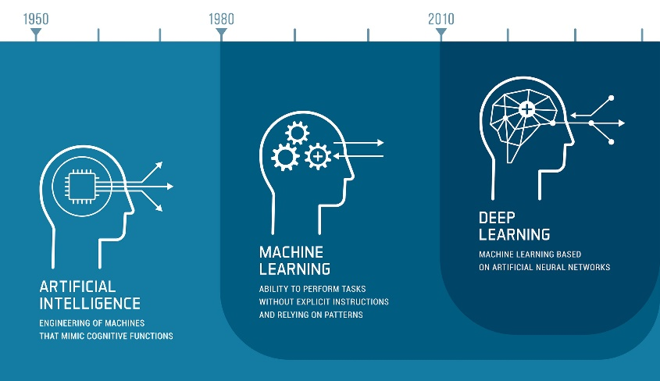

**Figura 3.1:** Inteligencia Artificial, Machine Learning y Deep Learning (<https://computerhoy.com/tecnologia/deep-learning-considera-revolucion-ia-1241180>)

3.2 Machine Learning

Machine Learning (ML), también conocido como aprendizaje automático, es una subdisciplina de la IA que permite aprender de los datos utilizando algoritmos para identificar patrones, realizar predicciones y mejorar el rendimiento sin estar programadas para ello.

El proceso de ML se constituye principalmente por 3 componentes: el modelo, la entrada y la salida de datos. El modelo es un algoritmo que aprende patrones a partir de los datos, la entrada de datos es el conjunto de datos que se emplea para entrenar el modelo y los datos de salida son los resultados generados por la predicción del modelo tras el procesamiento de los datos de entrada.

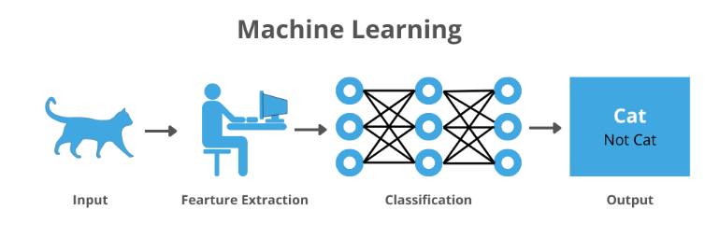

**Figura 3.2:** Esquema del proceso de Machine Learning (<https://intersog.co.il/blog/ais-powerful-duo-difference-between-machine-learning-and-deep-learning/>)

Existen diversos tipos de ML, dependiendo de la forma en la que aprenden: El aprendizaje supervisado, aprendizaje no supervisado y aprendizaje de refuerzo.

El aprendizaje supervisado entrena con una base de datos con información correctamente etiquetada que se utiliza posteriormente para predecir nuevos datos sin etiquetar. El aprendizaje no supervisado entrena con datos sin etiquetar detectando patrones o estructuras ocultas en los datos. Por último, el aprendizaje reforzado forma parte de lo que se conoce como Deep Learning y tiene la finalidad de construir modelos que aumenten el rendimiento y realicen predicciones tomando como base los resultados, ya sean recompensas o castigos, de cada iteración realizada en el modelo.

ML se emplea en diversos ámbitos, desde la detección de spam, completar texto y recomendación de contenido hasta servicios en línea, predicción del clima y diagnósticos médicos.

Existen gran cantidad y diversidad de algoritmos de ML, algunos de ellos incluyen Redes Neuronales, los Árboles de decisión (supervisado), K means (No supervisado) y Deep Q-Networks (Reforzado).

## 3.3 Deep Learning

Deep Learning (DP) es una subrama del ML que se enfoca en el uso de ANN para modelar y aprender parones complejos en gran cantidad de datos de entrada, que a diferencia de ML emplea capas de neuronas artificiales extrayendo automáticamente características de alto nivel directamente de los datos.

A las capas de entrada y salida se les denominan capas visibles, en la capa de entrada es ingiriere los datos para el procesado y la capa de salida es donde se realiza la predicción final. Entre estas capas se encuentran las neuronas que se denominan las capas ocultas, de ahí el término “Deep” (profundo), donde capa tras capa se aprenden características jerárquicamente, donde las capas iniciales aprenden características simples y las más profundas características más abstractas y complejas dando lugar a dando lugar a representaciones complejas que mejoran la precisión de las predicciones en la capa de salida.

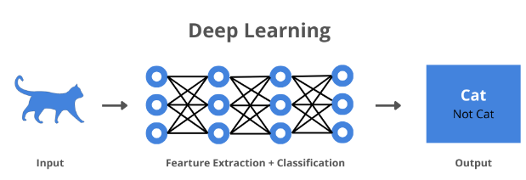

**Figura 3.2:** Esquema del proceso de Deep Learning (<https://intersog.co.il/blog/ais-powerful-duo-difference-between-machine-learning-and-deep-learning/>)

Respecto al uso del DL, es muy útil en áreas como VC, NLP, ciencias de la salud y reconocimiento de voz y audio, gracias a su capacidad para manejar y extraer información de grandes volúmenes de datos. Con el avance y mejoras sustanciales en los algoritmos, el DL se emplea en diversas áreas desde el marketing personalizado hasta la conducción autónoma y el diagnóstico médico.

En resumen, actualmente el DP es una herramienta de vital importancia gracias a la capacidad de trabajar de manera autónoma. Sin embargo, presenta ciertas limitaciones como los altos requerimientos computacionales, necesidad de grandes conjuntos de datos y el riesgo de sobreajuste, más conocido como overfitting.

## 3.4 Transfer Learning

El Transfer Learning es un método de ML que aprovecha el entrenamiento de una red adquirido en una terea determinada para emplear como punto de partida en el desarrollo de otro modelo con otra terea diferente pero relacionada. En el contexto de DL. su uso es muy popular debido a su efectividad y capacidad de mejorar el rendimiento de los modelos y acelerar los procesos de entrenamiento.

### 3.4.1 Transfer Learning en Deep Learning

En DL, Transfer Learning se emplea principalmente en CNN preentrenadas. Este uso es especialmente útil cuando se parte de un conjunto de datos limitado para la nueva tarea, ya que el modelo empleado como punto de partida es entrenado con un conjunto de datos grandes y diversos.

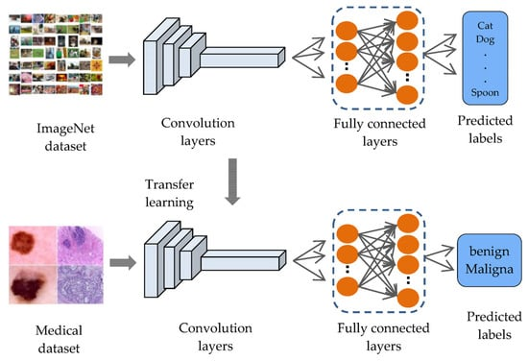

**Figura 3.3:** Esquema Transfer Learning en DL (<https://www.mdpi.com/1424-8220/23/2/570>)

Algunas aplicaciones de Transfer Learning dentro de DL son las siguientes:

* **Modelo Preentrenado:** Emplear una CNN preentrenada con un conjunto de datos grande.
* **Fine-Tuning:** Reemplazar y entrenar las capas finales del modelo con el nuevo conjunto de datos específico para la nueva tarea.
* **Congelación de capas:** Se congela las primeras capas del modelo ya que aprenden características muy genéricas, mientas que las ultimas se ajustan a la tarea específica.

### 3.4.2 Transfer Learning en Machine Learning

Aunque Transfer Learning es más común emplearlo con DL gracias a la capacidad de aprendizaje en modelos complejos, también se emplea en ML mejorando modelos de NLP ajustándose a otras tareas de NLP.

Algunas aplicaciones de Transfer Learning en ML son las siguientes:

* NLP: En modelos preentrenados de grandes textos, pudiendo ser entrenados para tareas más específicas como la clasificación de texto y la traducción automática.
* Reconocimiento de Voz y Audio: Empleado en modelos con grandes datos de audios para ajustarse a tareas específicas como la detección de sonidos específicos o reconocimiento de voz en distintos idiomas.

## 3.5 Redes Neuronales Artificiales

Las redes neuronales artificiales (ANN) son modelos computacionales que permite dotar a los sistemas de la capacidad de aprender, interpretar y predecir de una manera muy similar a como lo hace el cerebro humano.

Las ANN están formadas por neuronas artificiales conectadas entre sí, las cuales reciben información de los datos de entrada o de otras neuronas, de manera muy similar a las neuronas del cerebro, que reciben impulsos nerviosos. Estas ANN generan un valor de salida que se transmite a otras neuronas o a la salida final de la red. En los siguientes apartados se introducirán los tipos más comunes de ANN, cada uno de ellos diseñados para resolver distintos tipos de desafíos.

### 3.5.1 Redes Neuronales Convolucionales

En este subapartado se profundizará sobre una familia comúnmente empleada en el procesamiento de imágenes y reconocimiento visual.

Las CNN son una subcategoría de las ANN implementadas para el procesamiento y clasificación de imágenes, es decir, para aplicaciones de VC. La estructura y procesamiento están inspiradas en el sistema visual de los animales.

La arquitectura de una CNN enfocadas a la clasificación de imágenes es prácticamente igual, aplicando filtrado de imágenes, extracciones de características de cada imagen y reducción de parámetros.

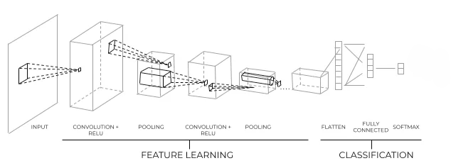

**Figura 3.4:** Esquema de una arquitectura CNN (<https://apiumhub.com/es/caso-de-uso-deep-learning/>)

En la figura 3.4 se observa las diferentes capas fundamentales. Cada capa realiza un propósito concreto:

* La capa convolucional es la capa encargada de analizar los datos de entrada detectando patrones, texturas, bordes y otras características mediante un filtro *kernel* elegido y que recorrerá todos los píxeles de la imagen y se obtendrá una nueva matriz de salida.

Se realiza entre una matriz bidimensional de entrada y otra llamada filtro, máscara o *kernel* que se desliza por la matriz bidimensional realizando una operación matemática en cada sección de esta y almacenando el resultado en otra matriz. Esta operación realizada, consiste en una suma de los resultados de la multiplicación de los valores de la matriz filtro por los valores correspondientes de la matriz bidimensional. Esta operación se realizará iterativamente hasta desplazar el filtro por toda la matriz de entrada y completar a matriz de salida.

La Figura 3.5 ilustra la operación de convolución de una matriz de entrada 7 x 7 con un filtro de tamaño 3 x 3.

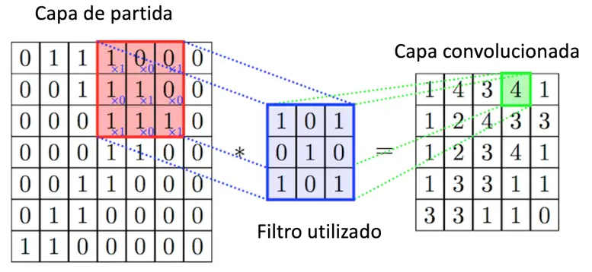

**Figura 3.5:** Operación de convolución (<https://www.diegocalvo.es/red-neuronal-convolucional/>)

* La capa de activación y sesgo implementa una función de activación transformando cada valor en la salida de la convolución. Si el valor de salida es negativo, lo cambia a cero, si es positivo lo deja igual.

Esta capa juega un papel importante ya que sin ellas no se podría modelar las complejidades de los datos ya que la red sería una combinación lineal de entradas.

Las funciones más comunes de activación son las siguientes:

**Sigmoid**

La función sigmoid es una función matemática con forma de S donde su salida está definida en el rango de 0 y 1, siendo muy útil en problemas de clasificación binaria y frecuentemente empleada en la última capa de la red neuronal.

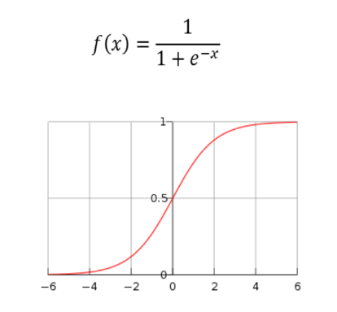

Figura 3.6: Función sigmoid.

**Softmax**

La función softmax, es conocida como función exponencial normalizada siendo muy empleada en la clasificación multiclase. Esta función opera sobre un vector convirtiéndolo en una distribución de probabilidades cuya suma de todo el vector sería uno. Este conjunto de probabilidades se podría definir como la cantidad de confianza para cada clase, proporcionando información sobre la certeza del modelo respecto a sus previsiones.

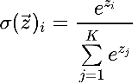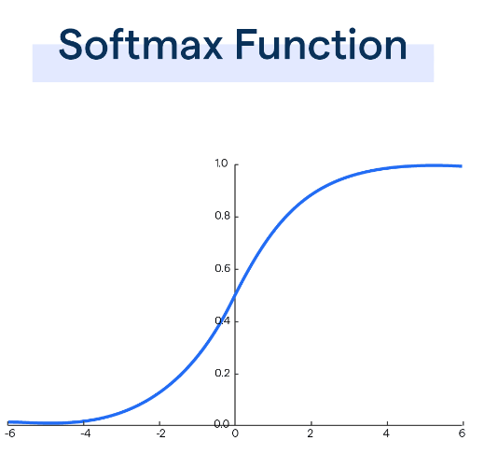

Figura 3.7: Función de activación softmax.

Esta función se usa principalmente en la última capa de las rede neuronales para tareas de clasificación con múltiples clases.

**Relu**

ReLU es una de las funciones de activación más empleadas dentro de las DNN. Para las entradas mayores que cero, actúa como una función lineal con un gradiente de 1, es decir, no modifica las entradas positivas y evita a mitigar el desvanecimiento de gradiente (pérdida de parámetros en la red neuronal).

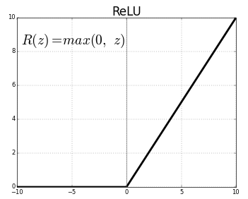

Figura 3.8: Función de activación ReLU.

Como ReLU produce cero para todas las entradas negativas, realiza activaciones de neuronas de manera dispersa y en cualquier momento, activando solo un subconjunto de neuronas, lo que hace que computacionalmente sea más eficiente.

Esta función es utilizada principalmente en las capas ocultas de la ANN.

**Tahn**

Esta función es similar a sigmoid, pero centrada en cero produciendo valores en el rango de -1 hasta 1, pudiendo tratar los valores negativos con mejor eficacia que sigmoid. Esta permite aprendizaje y convergencias más rápidas durante el entrenamiento siendo más resistentes al desvanecimiento de gradiente que la función sigmoid.

A pesar de estas ventajas, la función Tanh también sufre el problema de desvanecimiento de gradiente. Esto puede ralentizar drásticamente el proceso de entrenamiento y provocar malas propiedades de convergencia.

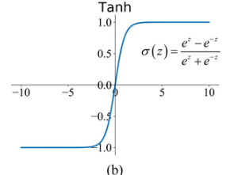

Figura 3.9: Función de activación Tahn.

Tahn es empleada en las capas ocultas de las redes neuronales.

* La capa pooling reduce las dimensiones de la matriz de las características detectadas en las capas convolucionales, perseverando así las características más esenciales. Consiste en dividir la matriz de entrada en regiones no solapadas, desplazando el filtro de tamaño p1xp2 sobre la matriz de entrada y aplicar una función de agregación sobre cada una de las regiones. Esto genera una red más robusta y disminuye la cantidad de parámetros y el coste computacional. Existen varios tipos de funciones de agregación en pooling:
  + **Avg-Pooling:** Calcula la media de los valores en cada región del mapa de características.
  + **Min-Pooling:** Calcula el valor mínimo en cada región del mapa de características.
  + **Max-pooling:** Calcula el valor máximo en cada región del mapa de características, siendo una de las más empleadas debido a su efectividad para extraer las características más destacadas. En la siguiente Figura 3.6 se muestra el resultado de aplicar *max pooling* y *average pooling* sobre la misma matriz de entrada.

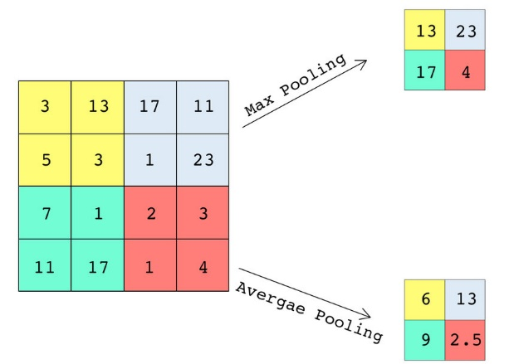

**Figura 3.10:** Operación pooling para una matriz 4x4 con filtro de pooling con tamaño 2x2.

* La capa Fully Conected o Dense están ubicadas al final de la red, donde cada neurona en una capa dense, está conectada a todas las neuronas de la capa anterior, obteniendo como parámetro de entrada las características extraídas, realizando la clasificación y determinando la categoría o clase mediante una función de activación convirtiendo las salidas en probabilidades o a la clase que pertenece la entrada original.

Actualmente, este tipo de redes se emplean en aplicaciones cotidianas como Google Photos, Face ID, Instagram y Google Search.

### 3.5.2 Redes Neuronales Recurrentes

Las RNN está diseñadas principalmente para analizar secuencias de datos, donde la ordenación y dependencia tanto espacial como temporal son importantes. La información en las RNN fluye en bucle, es decir, la salida en un momento dado se procesa como entrada en el siguiente momento.

Una característica clave en las RNN es su capacidad de almacenar la información de los pasos anteriores mediante al denominado, estado oculto. Existen dos Redes Neuronales, de Corto y Largo plazo.

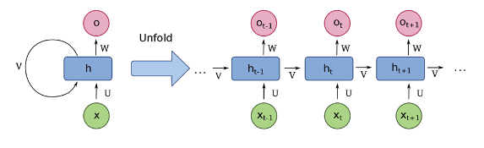

**Figura 3.7:** Arquitectura RNN (<https://kwfoundation.org/blog/2021/07/13/redes-neuronales-recurrentes/>)

Las Redes Neuronales de Memoria a Corto Plazo permite capturar dependencias en los datos, donde la influencia del estado oculto decae a medida que aumenta el tiempo, por lo que los pasos más próximos generarán un mayor impacto en la salida.

Las Redes Neuronales de Memoria a Largo Plazo aparecen para eliminar la limitación de capturar dependencias en los datos en las RNN estándar debido al desvanecimiento del gradiente, que se vuelven pequeños y dificulta el aprendizaje a medida que transcurre el tiempo. Aparecen dos soluciones: LSTM y GRU.

Para entender la Figuras 3.9 y la Figura 3.10, debemos de tener en cuenta la siguiente figura (Figura 3.7):

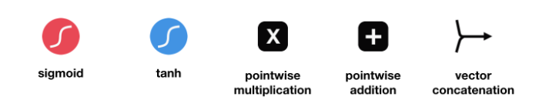

**Figura 3.8:** Leyenda para arquitecturas de la Figura 3.9 y Figura 3.10 (<https://www.themachinelearners.com/modelos-secuencia/>)

* **LSTM:** Diseñadas para manejar dependencias a largo plazo mediante celdas de memoria, que almacenan información durante un periodo prolongado. Esta celda está controlada por 3 puertas: Puerta de entrada, puerta de olvido y puerta de salida, que información agregan, eliminan o generan de la celda de memoria.

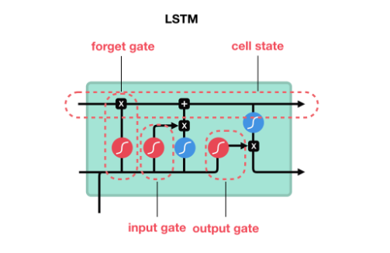

**Figura 3.9:** Arquitectura LSTM (<https://www.themachinelearners.com/modelos-secuencia/>)

* **GRU:** Diseñada para resolver el problema del desvanecimiento de gradiente en las RNN, considerándose una simplificación de LSTM. Emplean dos puertas, la puerta de actualización que decide cuanta información pasada debe de transmitir en el siguiente paso y la puerta de reinicio que se emplea para decidir cuanta información pasada se debe olvidar.

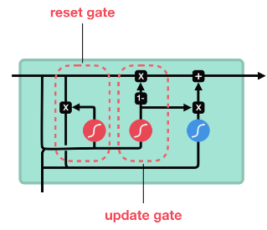

**Figura 3.10:** Arquitectura GRU (<https://www.themachinelearners.com/modelos-secuencia/>)

Esta capacidad de procesamiento de datos secuenciales hace que este tipo de red sea útil para aplicaciones como reconocimiento de voz, traducción de texto y generación de texto. Algunos ejemplos de aplicaciones son Google Translate, Asistentes virtuales y OpenAI GPT-2.

### 3.5.3 Redes Generativas Adversarias

Las GAN son un tipo de redes introducidas en 2014 y se emplean para que un cierto dato se adopte para otro conjunto de datos, es decir, busca que dada una entrada se asemeje demasiado a la distribución deseada y que el dato generado sea indistinguible comparado con un dato real de dicha distribución.

Las GAN están compuestas por dos ANN que compiten entre sí:

* Red generativa: Emplea el ruido aleatorio como entrada y genera datos falsos muy semejantes a los reales, es la que se encarga del trabajo creativo y se ve obligada a mejorar para conseguir engañar a la segunda ANN (Red discriminadora) o que le apruebe la tarea. Esta red es capaz de realizar millones de pruebas hasta que la Red discriminadora acepta el resultado.
* Red discriminadora: Tom datos reales como dato de entrada y trata de distinguir entre ellos, revisando las creaciones de la primera red y moderándola. Esta es mucho más precisa ya que a la IA actualmente se le da mejor retocar y reconocer que crear.

En la figura 3.10 se muestra la arquitectura de una GAN:

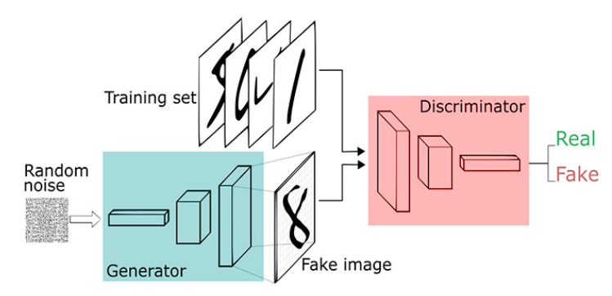

**Figura 3.10:** Arquitectura de una GAN (<https://www.xataka.com/inteligencia-artificial/conceptos-inteligencia-artificial-que-gans-redes-generativas-antagonicas>)

Al inicio del entrenamiento los datos generados por la Red generativa serán significantemente distintos a los datos reales, entonces no será complicado para la Red discriminadora, distinguir los datos reales de los generados y el error en ambos casos será diminuto.

Sin embargo, en la etapa final del entrenamiento, la Red generativa puede ser capaz de generar datos muy realistas y la Red discriminadoras se vuelve extremadamente eficiente, aunque ya no puede distinguir claramente entre datos reales y generados, debido a la alta capacidad creativa de la Red generativa. Este equilibrio entre la generación y discriminación hace que este tipo de redes sean muy útiles en aplicaciones para generar datos realistas, como imágenes, videos, texto, sonido y otros varios.

## 3.6 Arquitecturas

En este apartado se introducirán las arquitecturas que se emplearán en este proyecto, como VGGNet, ResNetV2, EfficientNet y InceptionV3.

### VGG16

### VGG19

### ResNet152V2

### EfficientNet

### InceptionV3

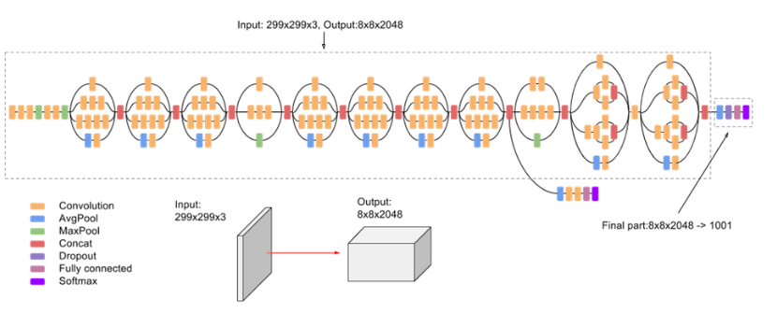

## 3.7 Aplicaciones

En la actualidad el reconocimiento visual de aves utilizando DL ha avanzado notablemente gracias a los desarrollos de las CNN, aplicaciones y conjuntos de imágenes etiquetados. En este subapartado se abordarán los métodos, tecnologías y aplicaciones que se emplean en la actualidad para el reconocimiento visual de aves mediante imágenes.

### 3.7.1 Cornell Lab of Ornithology

El laboratorio de ornitología de Cornell se fundó en 1910 en Ithaca, Nueva York, Estados Unidos por unos miembros de la universidad que se centra en el estudio de aves y otros animales salvajes, asi como la naturaleza.

El principal objetivo de Birds Cornell es apoyar iniciativas que ayuden a la conservación de las aves y la educación en las ciencias y acciones por el medio ambiente para que impacten positivamente en la biodiversidad e inspirar a las personas, sin importar las edades y el sector que desempeñen, a cuidar la naturaleza y su entorno. Para ello, ofrece una gran cantidad variada de recursos públicos con los que se podrán obtener gran cantidad de datos, desde imágenes, audios, videos y seminarios, hasta aplicaciones para identificar aves mediante imágenes y sonido.

Unos ejemplos de aplicaciones sobre el reconocimiento de aves mediante imágenes son los siguientes:

* **eBird:** base de datos que contiene millones de datos sobre aves.
* **Merlin Bird ID:** herramienta diseñada para identificar aves.
* **Bird Academy:** Imparten seminarios creados para poder entender y conectar con las aves.
* **Living Bird:** es una revista trimestral que publica artículos sobre investigaciones y conservación de las aves.

En los siguientes apartados se profundizará en eBird y Merlin Bird ID.

#### eBird

eBird empezó como una idea simple en el laboratorio de Ornitología de Cornell hasta convertirse en uno de los proyectos científicos de biodiversidad más grande del mundo, gracias a su expansión en 2010.

Actualmente con el Gobierno de España, específicamente con el Centro Nacional de Educación Ambiental (CENEAM) donde el objetivo principal es la conservación y educación de las especies.

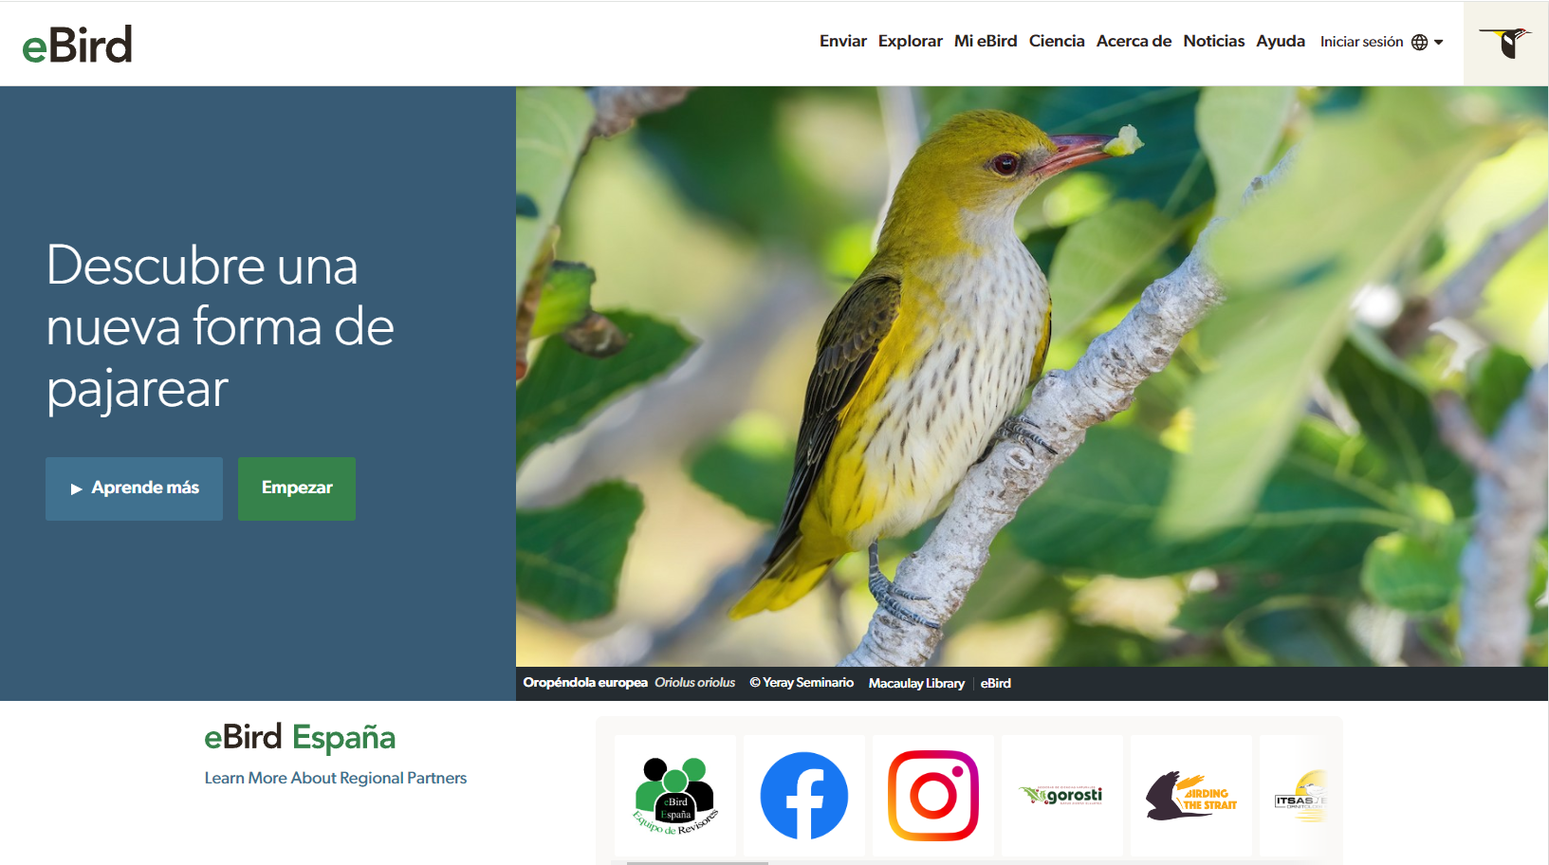

Figura 3.11: Inicio de la página web de eBird (<https://ebird.org/explore>)

eBird tiene una base de datos de observaciones sobre las aves, con un conteo de más de 100 millones de imágenes aportadas por científicos, ornitólogos y aficionados de todo el mundo. Estos datos no son solo imágenes, audios y videos, sino también la distribución, abundancia, habitat, comportamientos, localización y muchos más.

Esta base de datos es abierta y gratuita a aficionados, ebird cuenta con expertos en aves que realizan una rigurosa tarea de chequeo para garantizar la precisión, relevancia y la veracidad de los datos proporcionada por observadores.

En resumen, gracias a este proyecto se ha revolucionado la forma en la que se obtienen y emplean los datos sobre las aves y ha generado una comunidad global de observadores y científicos que contribuyen a la conservación de las especies y la biodiversidad.

#### Merlin Bird ID

Merlin Bird ID es una aplicación móvil gratuita implementada por el Laboratorio de Ornitología de Cornell que permite reconocer aves mediante imágenes, audios y descripciones de su aspecto, tamaño y comportamiento.



**Figura 3.12:** Logo de Merlin Bird ID (<https://earthsky.org/earth/media-we-love-merlin-bird-id-app-cornell-lab-review/>)

En las siguientes Figura 4.3, Figura 4.4, Figura 4.5 y Figura 4.6 mostramos el funcionamiento de la aplicación y los pasos que sigue:

* **Paso a paso:** reconoce aves mediante tamaño, color y comportamiento y genera un listado de las posibles aves que tienen esas características.

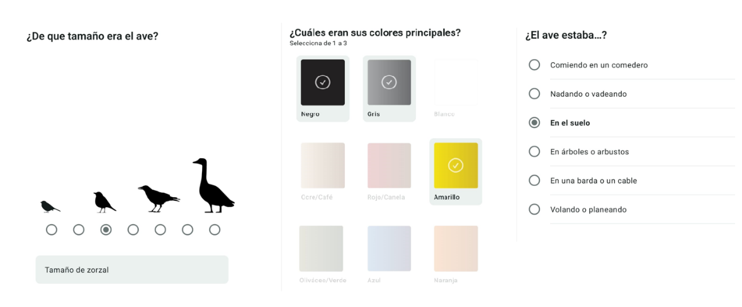

Figura 3.13: Proceso para identificar un ave mediante la funcionalidad Paso a paso.



Figura 3.14: Resultado de Paso a paso.

* **Audio:** reconoce aves mediante un audio en tiempo real y aparece una alerta cuando lo ha detectado.

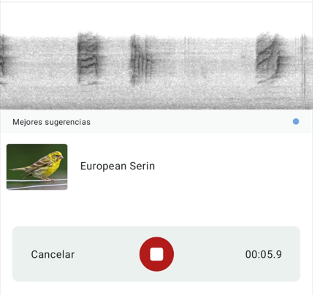

Figura 3.15: Proceso para identificar un ave mediante audio.

* **Foto:** reconoce aves mediante imágenes en tu dispositivo o en tiempo real, puedes indicar la ubicación y la fecha o que no la sabes.

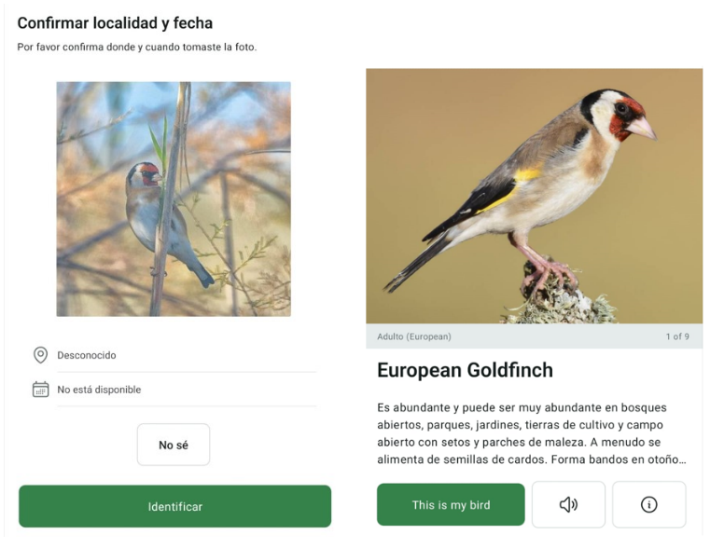

Figura 3.16: Proceso de reconocimiento de aves mediante fotos.

Actualmente, Merlin Bird ID es una de las mejores aplicaciones para el reconocimiento de aves, tanto visualmente como por audios. Es muy completa y precisa en sus análisis, gracias a su extensa base de datos y tecnología avanzada de IA.

### 3.7.2 iNaturalist

iNaturalist es una plataforma tanto web como móvil que fue desarrollada en el año 2008 como proyecto final de postgrado de Nate Agrin, Jessica Kline y Ken-ichi para la Academia de Ciencias de California en Berkeley. Permite a los usuarios llevar un registro de la biodiversidad y compartirlas a nivel mundial.

Los objetivos de esta plataforma es promover la ciencia ciudadana, recopilar datos para crear una base de datos global para proteger la biodiversidad y a su vez emplearse para conservacionistas, educadores e investigadores, aumentando el conocimiento público sobre la concienciación ambiental.

El reconocimiento automático de aves no es su única funcionalidad, ofrece una amplia cantidad de funcionalidades que no están limitadas a aves, pero es la que interesa en este TFG. En el Apartado (por definir) se profundizará en las funcionalidades específicas de reconocimiento visual de aves y a continuación, mencionaré algunas de las funcionalidades que tiene esta plataforma:

* **Registrar observaciones:** permite que los usuarios suban imágenes, audios y videos desde plantas y hongos hasta insectos o animales, con una serie de características como podría ser la ubicación precisa.
* **Comentarios:** los usuarios tienen la posibilidad de comentar y discutir sobre las observaciones registradas, proporcionando correcciones o ampliando la información sobre la especie observada.
* **Proyectos:** los usuarios tienen laposibilidad de crear y unirse a proyectos sobre cualquier especie en específico.

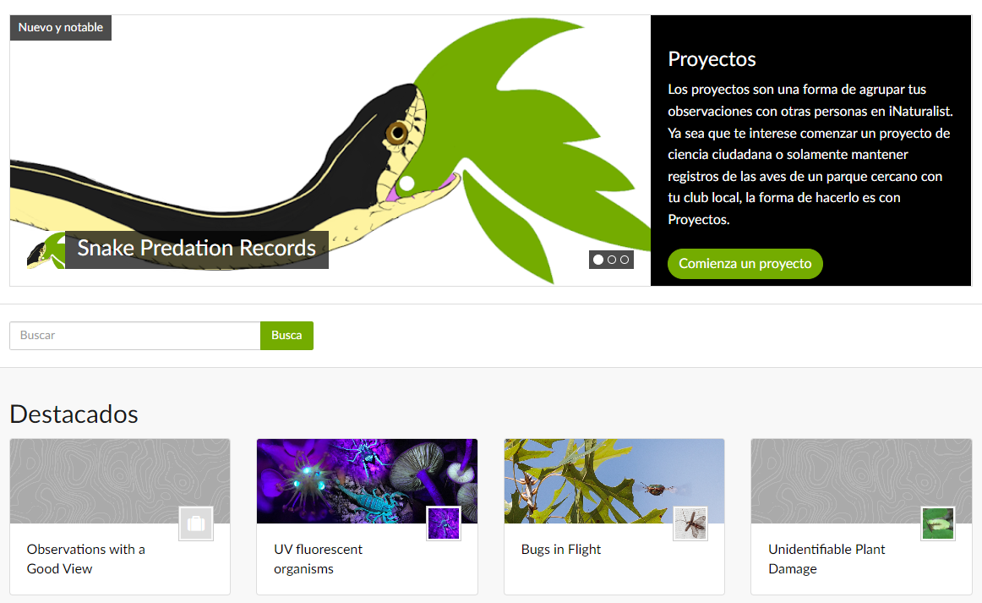

Figura 3.17: Funcionalidad de creación de un proyecto en la web de iNaturalist.

* **Herramienta de exportación y análisis:** los usuarios pueden exportar datos en formato CSV con gran cantidad de información pudiendo filtrar para limitar los datos extraídos y se puede visualizar un mapa de distribución geográfica de las observaciones registradas por los usuarios.

En resumen, iNaturalist es una plataforma gratuita muy poderosa para cualquier persona interesada en la conservación y el estudio de la biodiversidad, abarcando gran variedad de especies, no solo de aves.

### 3.7.3 ImageNet

# 4. Metodología

En este apartado se describirán las tecnologías empleadas para el desarrollo de este TFG, el software, hardware, tanto el dataset de prueba como el definitivo y las ANN empleados.

## 4.1 Hardware

Para la realización de este TFG, se ha empleado un ordenador de sobremesa y los recursos proporcionados por Google Colab.

Las especificaciones del dispositivo más importantes del ordenador de sobremesa son las siguientes:

* **CPU:** Intel(R) Core (TM) i5-10400 CPU @ 2.90GHz 2.90 GHz
* **RAM instalada:** 15.91 GB
* **Tipo de sistema:** Sistema operativo de 64 bits, procesador basado en x64
* **GPU:** NVIDIA GeForce RTX 2060
* **Versión del controlador:** 555.85

Respecto a las especificaciones de Windows son:

* **Edición:** Windows 10 Home
* **Versión:** 22H2
* **Compilación del sistema operativo:** 19045.4474

En la siguiente Tabla 4.1 se muestran las GPUs, CPUs y TPU que ofrece Google Colab Pro para la ejecución en entornos con Python:

|  |  |  |  |  |  |
| --- | --- | --- | --- | --- | --- |
| Nombre | Tipo Acelerador | RAM del sistema (GB) | RAM (GB) | GPU | Disco (GB) |
| CPU | CPU | Depende del modelo | Depende del modelo | No | Depende del modelo |
| TPU | TPU v4-32 | 32 | 32 | TPU v4-32 | 200 |
| A100 | A100 | 32 | 16 | NVIDIA Tesla A100 | 120 |
| V100 | V100 | 32 | 16 | NVIDIA Tesla V100 | 100 |
| T4 | T4 | 32 | 16 | NVIDIA Tesla T4 | 100 |

Tabla 4.1: GPUs CPUs y TPUs que ofrece Google Colab Pro.

## 4.2 Software

### 4.2.1 Python

Python es un lenguaje de programación de alto nivel en la que se le da mucha importancia a la legibilidad del código. Se trata de un lenguaje interpretado, es decir, que el código escrito no se traduce realmente a un formato legible en tiempo de ejecución.



Figura 4.1: Python para IA.

Python es uno de los lenguajes más empleados para programar IA de reconocimiento de imágenes y el más empleado actualmente y con bastante diferencia, gracias a sus robustas bibliotecas y frameworks existentes, como TensorFlow, OpenCV, Keras, PyTorch, entre otros, la comunidad activa de desarrolladores que comparten sus conocimientos y soluciones y la gran flexibilidad que tiene para diferentes métodos de desarrollo y tipos de proyectos.

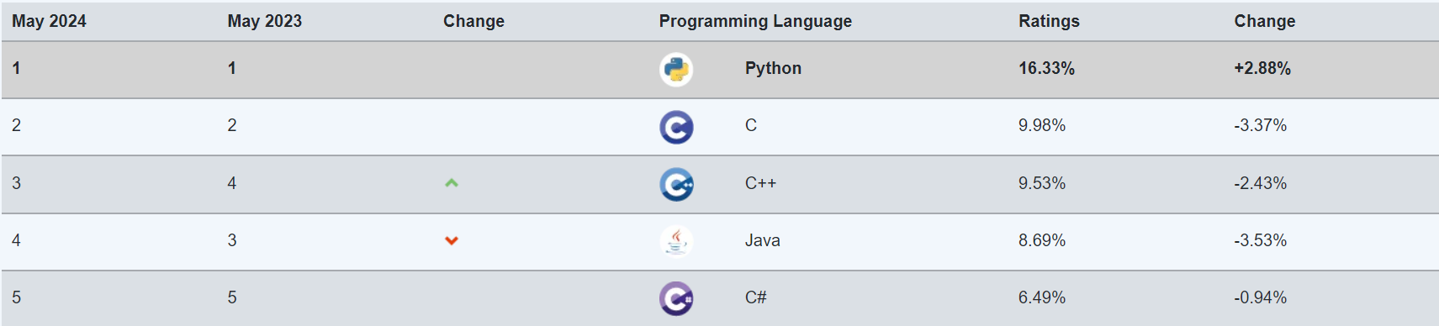

Figura 5.2: Ranking de lenguajes más empleados en Mayo 2024 (<https://www.tiobe.com/tiobe-index/>)

Actualmente, empresas líderes como Google, Amazon y Netflix están empleando la combinación de Python e IA para impulsar la mejora e innovación de la eficiencia. Incluso una de las aplicaciones más revolucionarias de estos últimos años, ChatGPT, está mayormente programada en Python junto a otros lenguajes.

La versión empleada es 3.8.18.

### 4.2.2 Google Colab con Python

Google Colab es un servicio alojado de Jupyter Notebook que no requiere de ningún tipo de configuración y el acceso a recursos como CPU y GPU es completamente gratuito hasta un cierto límite de horas diario.

Google Colab ofrecen suscripciones de pago en la que obtienes unidades computacionales que se consumen dependiendo del tiempo que se ejecutan entornos. Existen diversos planes de pago dependiendo de lo que requiera cada usuario, así como obtener unidades informáticas sueltas.

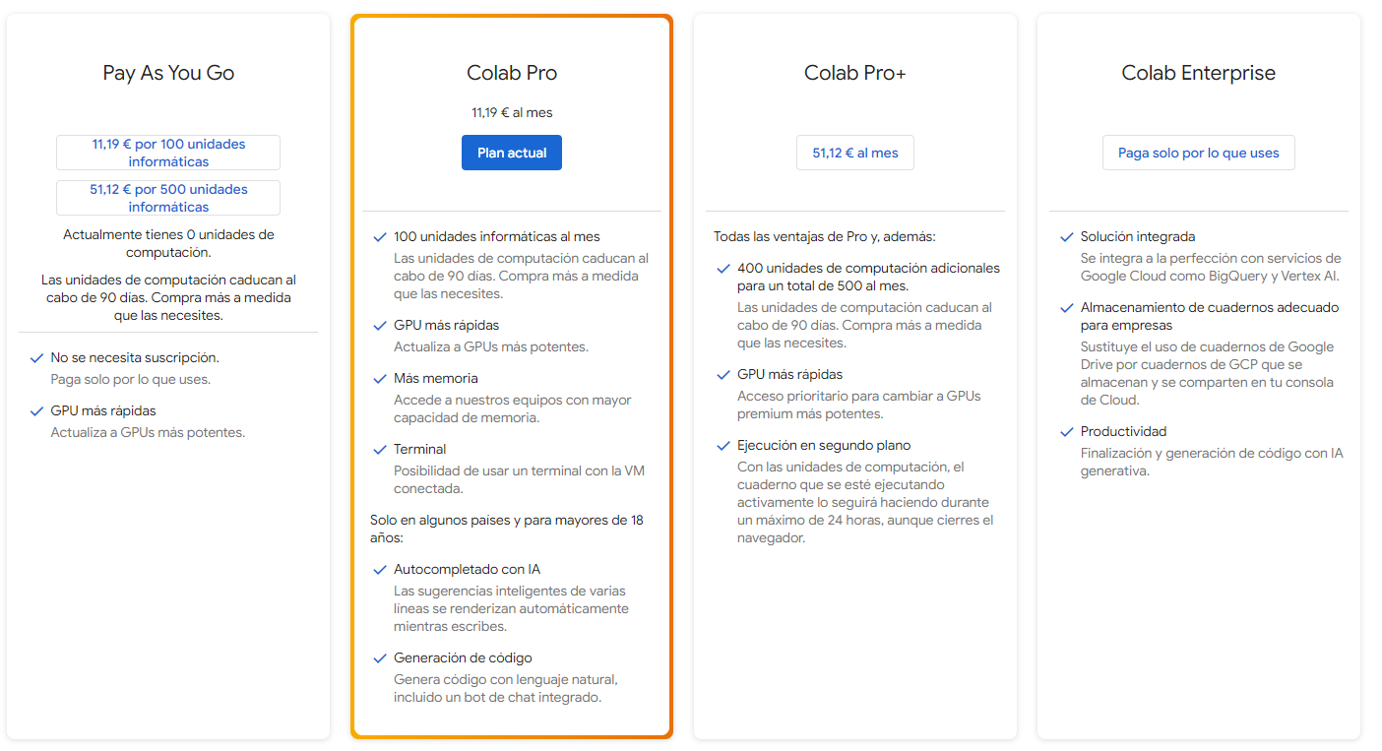

Figura 4.2: Planes de Google Colab.

La versión de Python instalada en Google Colab es 3.10.12

Google Colab es una herramienta que ha tomado mucha relevancia para investigadores y desarrolladores en el campo de la IA, específicamente en modelos de aprendizaje profundo, el procesamiento de imágenes y el análisis de datos.

### 4.2.3 Anaconda Distribution con Python

Anaconda fue creado especialmente para facilitar el uso de Python al análisis de datos empresariales. Desde entonces, el uso del lenguaje de Python ha incrementado con creces siendo el lenguaje mas popular hasta el momento como se muestra en la Figura 5.2 en el apartado anterior.

Anaconda es una distribución de Python basado en código abierto que funciona como un gestor de entorno, de paquetes y que 720 de ellos son de código abierto.



Figura 4.3: Logo Anaconda.

Anaconda Distribution se distribuye en cuatro sectores que se instalan automáticamente y de manera sencilla, para obtener así una aplicación multiplataforma, Anaconda Navigator, Anaconda Project, Librerías de Ciencia de datos y Conda.

Las ventajas que tiene son múltiples. Permite instalar y administrar paquetes, dependencias y entornos de manera muy sencilla en con Python. Además, permite la creación de proyectos empleando múltiples entornos de desarrollo como JupyterLab, Jupyter Notebook, Spyder, VSCode, RStudio, entre otros, como se muestra en la Figura 5.4.

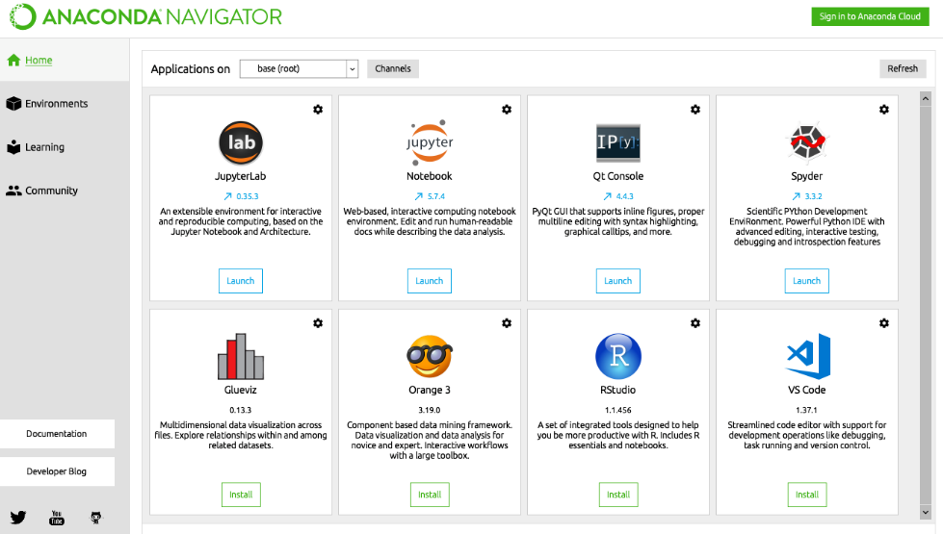

Figura 4.4: Inicio de Anaconda Navigator.

Además de las ventajas comentadas anteriormente, la que interesa para este TFG es que permite compilar Python para una ejecución rápida, facilita la escritura de algoritmos complejos, cuenta con soporte para computación de alto rendimiento y elimina los problemas de dependencia entre los paquetes y el control de versiones. No obstante, siempre es recomendable asegurar las versiones correspondientes a sus dependencias revisando la documentación e instalarlas manualmente.

Las versiones instaladas son las siguientes:

* **Anaconda:** 2024.02-1
* **Python en el entorno:** 3.8

### 4.2.4 CUDA ToolKit y cuDNN

El kit de herramientas NVIDIA CUDA permite aprovechar la potencia de las GPU NVIDIA proporcionando un entorno de desarrollo para crear aplicaciones de alto rendimiento aceleradas por GPU que permite desarrollar, optimizar e implementar aplicaciones de aprendizaje automático, supercomputadoras, y otras más.

Las GPUs de NVIDIA están diseñadas específicamente para ejecutar tareas de manera simultánea, es decir, en paralelo que consiste en miles de núcleos de procesamiento pequeños pero lo suficientemente eficientes estando optimizados para manejar tareas en paralelo, lo que las hace ideales para sistemas que requieren de gran número de cálculos.

Respecto a las herramientas y librerías que ofrece NVIDIA CUDA Toolkit son muy numerosas y fundamentales para el procesamiento de alto rendimiento y baja latencia, específicamente diseñadas para el uso con CUDA. Una de las más importantes en el reconocimiento visual de imágenes es cuDNN (NVIDIA Deep Neuronal Network Library) que es una biblioteca primitiva para las DNN, proporcionando implementaciones altamente optimizadas para desarrollos de forward y backward convolucionales, pooling y normalización.

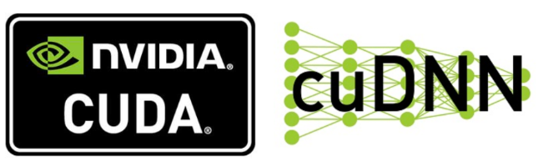

Figura 4.4: Logo NVIDIA CUDA y cuDNN.

Esta plataforma (NVIDIA CUDA) y librería (cuDNN) se pueden emplear junto a la aplicación Anaconda Navigator configurando un entorno de Python e instalando las librerías necesarias para aprovechar el aceleramiento por GPU. Esto es realmente efectivo en este TFG ya que el código emplea gran cantidad de cálculos, lo que te permite desarrollar y ejecutar código que se beneficie de la potencia de las GPU NVIDIA de una manera más integrada y sencilla.

Hay que tener en cuenta, mencionado anteriormente en el Apartado 5.1.3 Anaconda Distribution con Python, que las versiones del entorno creado en Anaconda Navigator con Python, de NVIDIA CUDA Toolkit y cuDNN tienen que ser compatibles. En las referencias [3] y [4] se muestran la compatibilidad de las versiones.

Las versiones instaladas son las siguientes:

* **NVIDIA CUDA Toolkit:** 11.2
* **cuDNN:** 8.1.0

### 4.2.5 Librerías

Todos los scripts empleados para este TFG han sido programados con Python. Por tanto, las siguientes librerías pertenecen a este lenguaje, alguna más empleada que otra, pero todas prescindibles.

**Concurrent**

Concurrent se emplea para realizar lanzamiento de tareas en paralelo, pudiendo mejorar el rendimiento de nuestro script o programa. El submódulo empleado es concurrent.futures el cual provee una interfaz de alto nivel para realizar invocaciones de manera asíncrona. Estas invocaciones se pueden realizar mediante hilos o procesos independientes, dependiendo de las funciones o necesidades que se requieran.

Esta librería se emplea para realizar descargas de imágenes de manera concurrente mediante el uso de hilos empleando la función *ThreadPoolExecutor* la cual unirá a todos los hilos creados antes de que el intérprete termine la ejecución del programa.

**CSV**

CSV (Coma Separated Value) es uno de los formatos más importantes para la importación y exportación de datos ya sea para hojas de cálculo o bases de datos. El módulo csv implementa clases permitiendo la lectura y escritura en formato CSV de manera sencilla y eficiente.

**Cv2**

Cv2 hace referencia a OpenCV, una librería de VC de código abierto ofreciendo una alta gama de funciones para el procesamiento de imágenes, de video y muchos más. Profundizando más en el reconocimiento de imágenes, incluyen operaciones para la manipulación de pixeles, modificando el tamaño de las imágenes, convirtiendo los colores y una gran integración con bibliotecas de aprendizaje profundo, como Tensorflow y PyTorch.

**Pillow**

Pillow es una biblioteca empleada para la manipulación de imágenes, es decir, agrega capacidades de procesamiento de imágenes proporcionando una amplia compatibilidad de formatos de archivo y capacidades de procesamiento de imágenes bastante potentes. Es una actualización de la librería PIL.

Principalmente se emplea para abrir y cargar imágenes, aplicar filtros, detección de bordes, corrección de colores, procesar imágenes e incluso generar imágenes simples, como gráficos o diagramas y muchas funciones más.

**Keras**

Keras es una biblioteca de redes neuronales de alto nivel de código abierto escrita en Python que se ejecuta sobre frameworks como Theano y TensorFlow.

Está diseñada principalmente para que sea modular, rápida y sencilla de emplear, siendo una de las más empleadas en la actualidad ya que facilita enormemente la creación de capas en ANN o la configuración de distintas arquitecturas y cuenta con una gran comunidad de desarrolladores y usuarios que contribuyen en mejoras y documentación.

Una de sus mejores características es que está diseñada para aprovechar el poder de las unidades de GPU, pudiendo acelerar los procesos de modelos de ANN con gran cantidad de datos.

**Math**

Math es una biblioteca de las más sencillas y útiles ya que permite el acceso a funciones matemáticas y constantes que son empleadas en operaciones. Estas funciones van desde lo más básico como una suma o resta hasta funciones más complejas como redondeos, logaritmos, trigonometría, exponentes y muchas más.

**Matplotlib**

Matplotlib es una de las librerías más exhaustivas y populares para la visualización de datos en Python ya sean estáticos, animados o interactivos. Puede llegar a ser muy potente si se combinan con otras librerías como NumPy, Pandas, SciPy, Seaborn y otras más.

Permite la generación de una gran variedad de gráficos, desde una simple línea o de diagramas hasta modelos volumétricos y 3D como se muestra algunos tipos en [5]. También tiene una gran flexibilidad permitiendo a los usuarios personalizar y combinar diferentes tipos de gráficos, así como añadiendo etiquetas, leyendas, títulos, cambiando colores, estilos y formatos e incluso con el uso de bibliotecas como Ploty o Bokeh generar visualizaciones interactivas.

En resumen, es una de las bibliotecas más empleadas gracias a que tiene una gran flexibilidad y variedad de gráficos y visualizaciones, permitiendo mostrar los datos de manera sencilla y atractiva.

**Mlxtend**

Mlxtend (Machine learning extensions) es una librería muy útil para las tareas de data science o ML. Contiene gran variedad de funciones que permiten la evaluación de modelos, preprocesamiento de los datos y visualización de datos que complementan algunas funcionalidades de otras librerías como scikit-learn y matplotlib.

Se ha empleado para la generación de matrices de confusión para evaluar el rendimiento de los modelos de clasificación, que muestra una tabla con las comparaciones de las etiquetas originales con las etiquetas predicha, siendo de importancia para entender el rendimiento y la precisión del modelo entrenado.

**Numpy**

Numpy, abreviatura de *Numerical Python, es* una biblioteca creada en 2005 por Travis Oliphat para extender la biblioteca *Numeric* y que da soporte para la creación vectores y matrices multidimensionales junto a una gran colección de funciones matemáticas de alto nivel para poder operar con estas.

Incorpora una nueva clase de objetos llamados **arrays** que permite realizar colecciones de datos del mismo tipo con varias dimensiones y funciones muy eficientes para su manipulación. En la siguiente Figura 5.5 se muestra un ejemplo de las estructuras de los **arrays**, siendo axis las dimensiones del array o también conocidos como ejes.

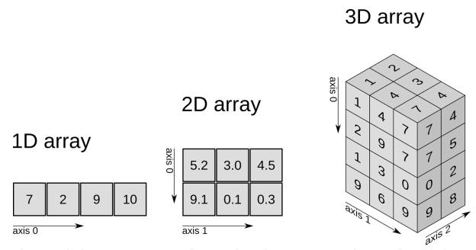

Figura 5.5: Estructura de los arrays con distintas dimensiones.

La ventaja de esta biblioteca es el procesamiento de los arrays que la hacen una buena elección para el procesamiento de vectores y matrices ya que realiza las operaciones hasta cincuenta veces más rápido que las listas.

Actualmente, se ha vuelto una de las bibliotecas fundamentales en la IA, por su capacidad de procesamiento de matrices, en la ciencia de datos, análisis o cualquier área que requiera de cálculos complejos en Python y sus usos van desde extraer datos de un simple array, como el valor máximo o mínimo de un array, hasta operaciones complejas de algebra lineal, estadística y otras más.

**Os**

Os es una de las librerías más empleadas en Python. Permite interactuar con el Sistema Operativo, permitiendo funcionalidades dependientes de este, desde manejar directorios y contar la cantidad de elementos en la carpeta hasta

**Scikit**-**learn**

Sklearn es una biblioteca de software libre muy popular de Python que se emplea para el ML, siendo accesible para todos. Está construido sobre las bibliotecas NumPy, SciPy y matplotlib y ofrece múltiples herramientas simples y eficientes para el análisis predictivo de datos.

En la siguiente Figura 5.6 se muestra la función que crea una matriz de confusión que evalúa el rendimiento de un modelo de clasificación, mostrando la cantidad de predicciones correctas e incorrectas desglosadas por clases.

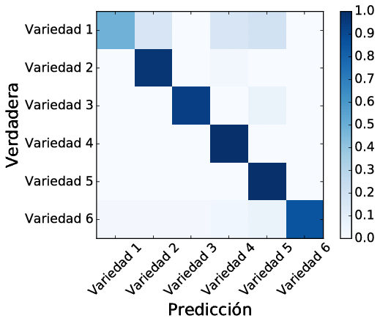

Figura 5.6: Ejemplo de la salida de una matriz de confusión.

Actualmente, es una biblioteca fundamental para la IA y ciencia de datos debido a la facilidad de uso y la amplia gama de algoritmos, desde algoritmos de regresión lineal y algoritmos de clasificación como K-nearest hasta algoritmos de reducción de dimensionalidad.

**TensorFlow**

TensorFlow es una biblioteca de código abierto creada en 2015 por Google Brain para el ML y DL. Empleando una arquitectura permite crear y entrenar redes ANN para detectar patrones que detectan los humanos.



Imagen 4.7: Logo TensorFlow.

Es la herramienta que facilita la gestión e implementación de los procesos de ML y DL de forma que desarrollar una ANN sea de forma fácil, sin importar el lenguaje o la plataforma que utilices. Además de trabajar con ANN, TensorFlow es multiplataforma lo que hace posible trabajar con GPUs y CPUs e incluso con las unidades de procesamiento de tensores (TPUs).

Las utilidades de TensorFlow son extensas gracias a su robustez y capacidad de integridad, teniendo un repositorio para modelos preentrenados, llamado TensorFlow Hub, donde los desarrolladores o investigadores pueden reutilizar y adaptar dependiendo de las necesidades específicas que se requieran. Tiene una gran capacidad de manejar grandes volúmenes de datos y cálculos, siendo una de las métricas más importantes en el desarrollo de la IA la cual continuará creciendo debido a la gran demanda de soluciones para diversos sectores.

Actualmente, Tensorflow se emplea en una amplia gama de aplicaciones, desde el reconocimiento de imágenes y NPL hasta el análisis de sentimientos y diagnósticos médicos.

## 4.3 Dataset

El dataset seleccionado para las pruebas iniciales sobre los modelos es NABirds (North América Birds) que contiene una colección de imágenes de 48000 imágenes etiquetadas de 400 especies distintas que son muy comunes en Norte América, incluyendo entre ellas la diferenciación entre machos, hembras y crías, componiendo así la cantidad aproximada de 700 categorías distintas.

Las imágenes seleccionadas para el dataset se obtuvieron mediante la colaboración entre el Laboratorio de Ornitología de Cornell, Cornell Tech, Caltech, la Universidad de Brigham Young y miles de contribuyentes. Las imágenes seleccionadas fueron verificadas para que fuesen alta calidad y donde las aves fuesen claramente visibles e identificables, eliminando imágenes duplicadas y aquellas que no cumplían los requisitos de calidad necesarios. Una vez filtradas se realizaron anotaciones detallados, incluyendo la especie del ave, la ubicación de la foto y más aspectos relevantes para el reconocimiento visual de imágenes.

Todas las clases seleccionadas tienen la misma cantidad de imágenes, 150 imágenes por clase y tras filtrarlas y realizar las anotaciones se procesaron para estandarizar el formato, resolución y el tamaño.

En resumen, el dataset de NABirds se empleará durante las pruebas iniciales para evaluar el rendimiento de diversos algoritmos de reconocimiento visual, con el objetivo de mejorar la precisión y eficiencia para detectar aves.

Respecto al dataset para la detección de imágenes en la provincia de Alicante, que es lo que concierne en este TFG, se realizará un dataset propio con más de 12000 imágenes y 24 clases etiquetadas y cada una de ellas con un número variable de imágenes, mediante herramientas y aplicaciones gratuitas o con licencias gracias a la Universidad de Alicante. Sobre este dataset se profundizará en el próximo apartado 6.1 Dataset propio.

# 5. Desarrollo

En este apartado se describirá el proceso para llegar a la fase de resultados mostrados en el apartado 7. Para ello, se describirán los pasos seguidos en cada uno de los apartados enfocados en el reconocimiento visual de aves. Algunos apartados son de la obtención de los datos, las arquitecturas empleadas o la experimentación.

## 5.1 Obtención de datos para el dataset

En esta fase se profundizará sobre la obtención y análisis de los datos para la creación de un dataset propio. Se explicará el origen de los datos, diferentes formas de recopilación y las aplicaciones o herramientas empleadas, asi como *scripts* de ayuda.

5.1.1 Dataset

Para la selección de las especies de aves se hizo un análisis a los listados de 2024 de iNaturalist, eBirds y artículos sobre humedales alicantinos. Finalmente, tras analizar los 3 listados, se obtuvieron veinticuatro especies de aves para realizar el TFG.

En la siguiente Figura 5.1 se muestra las clases de aves escogidas para la creación de un dataset propio.

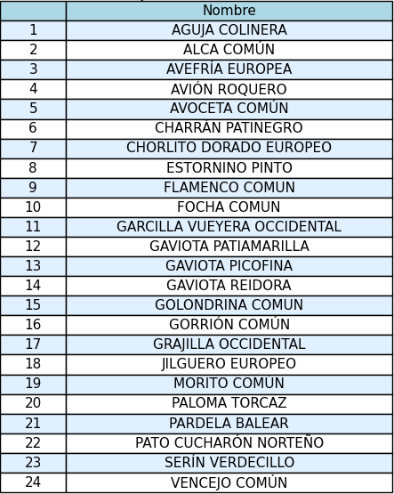

Figura 5.1: Nombre de las especies de las aves.

En el siguiente apartado 5.2 Análisis de datos, se profundizará en el estudio del dataset, su división de los conjuntos, así como las ventajas y desventajas que asociadas.

### 5.1.2 Recopilación de datos

La recopilación de datos es una parte fundamental para el desarrollo de cualquier proyecto de análisis y modelado de datos, ya que la calidad de los datos influye directamente en la precisión y efectividad del modelo a desarrollar. En el contexto de este TFG enfocado al reconocimiento visual de imágenes hay que prestar atención en aspectos clave como el etiquetado, calidad y la veracidad de la fuente de los datos.

**Origen de los datos**

Existen diversas herramientas de acceso público enfocadas a la recopilación de imágenes de aves, entre otras, que ofrecen colecciones extensas de imágenes etiquetadas por expertos. La mayoría de las imágenes obtenidas provienen de la plataforma de iNaturalist y una minoría de eBirds.

iNaturalist contiene una herramienta para exportar observaciones de aves, entre muchas otras, que solo son accesibles si te registras como usuario. Esta herramienta contiene un apartado de consultas para filtrar las observaciones ajustándose a la necesidad del usuario. Entre ellos se encuentran los más importantes para este proyecto, que solo incluya fotos, que estén etiquetadas como ave, el taxón o nombre de la especie y a ser posible que esté revisada, y si queremos profundizar en un lugar específico se puede indicar el continente.

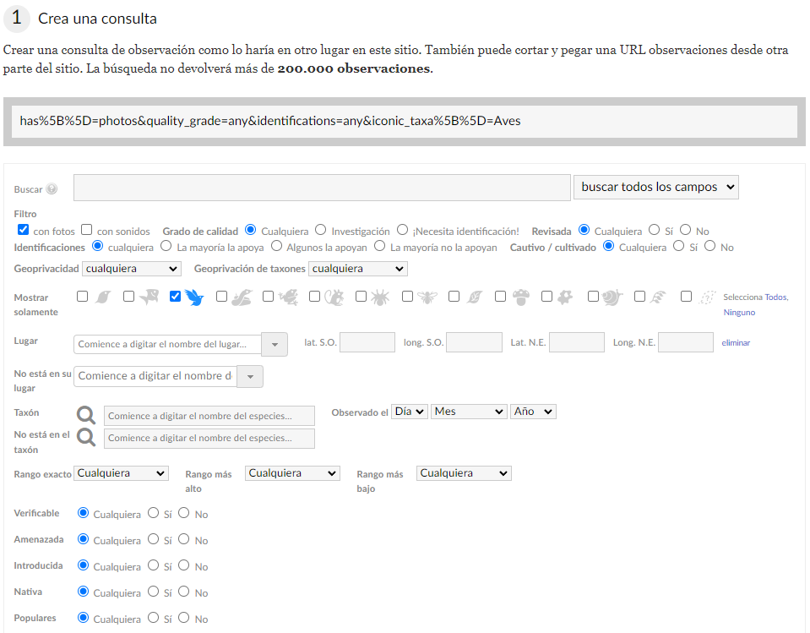

Figura 5.2: Apartado de consulta de observaciones iNaturalist.

Una vez realizada la búsqueda, nos mostrará un listado de vista previa del ave consultada y otro apartado más para exportar los datos a un CSV.

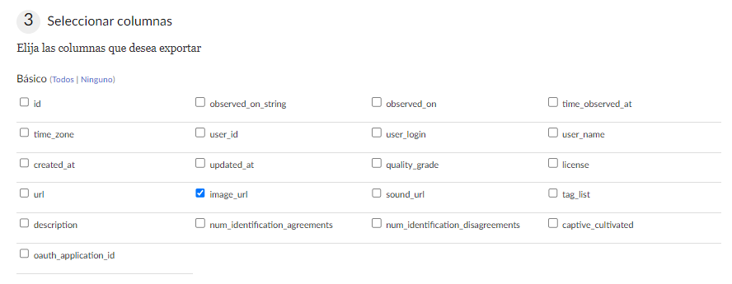

Figura 5.3: Apartado selección de columnas para exportar a CSV.

Como se muestra en la Figura 5.3, para obtener las imágenes solo necesitamos la url de la imagen. Existen muchas más columnas aparte de las mostradas, pero para este proyecto son irrelevantes.

Una vez obtenemos el CSV, hay que descargar las imágenes de la columna exportada *image_url*, para ello se procede a la creación de un *script* en Python. Se podría realizar manualmente, pero teniendo en cuenta que se exportan más de 900 imágenes en algunas clases de aves, es mejor descartar esta idea y programar un *script* que nos ayude con la descarga de estas imágenes.

Este *script* se ha realizado en Python empleando librerías de paralelismo, para que el tiempo del proceso de disminuyese. La librería empleada en este caso ha sido concurrent.futures nombrada en el apartado *5.2.5 Librerías*. Este script creaba la carpeta con el nombre de la especie del ave en caso de no existir y almacenaba las imágenes descargadas del fichero CSV.

Respecto a la extracción de imágenes mediante eBird, se hizo manualmente para completar algunas clases añadiendo características o puntos de vista diferentes que no nos proporcionaba iNaturalist por falta de datos en algunas especies, como por ejemplo crías, fotografías al vuelo y perspectivas de frente.

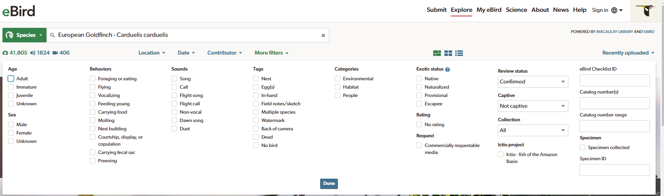

Figura 5.4: Ejemplo de consulta con filtros de eBird.

Para descargar las imágenes, se ha realizado la opción de Google de “*Guardar como*” en la carpeta correspondiente y renombrando la imagen, ya que eran una proporción muy pequeña de imágenes.

### 5.1.3 Filtrado de datos

Una vez descargadas todas las imágenes de iNaturalist, es necesario realizar una revisión de las imágenes para ver que realmente la especie descargada coincide con la esperada y que cumpla una serie de requisitos para que el modelo no tenga problemas en la fase de entrenamiento.

A continuación, se detallarán los filtros que se han aplicado para obtener el dataset definitivo.

**Clasificación taxonómica**

La clasificación taxonómica es una tarea compleja y propensa a errores, algunas imágenes están mal clasificadas debido a que no están revisadas y etiquetadas por un experto o no tienen la calidad suficiente para clasificarla. Este tipo de errores suele ocurrir cuando ciertas aves tienen características muy similares.



Figura 5.5: Ejemplo de mala clasificación de un Serín Verdecillo.

**Cantidad de aves**

La cantidad de aves que aparecen en una imagen es un aspecto muy importante en el entrenamiento del modelo, puede ser beneficioso si contamos con una gran cantidad de datos sobre esa especie, ya que al entrenar aumenta la variabilidad de los datos de entrenamiento y permite identificar mejor a la especie, ya que algunas especies es muy complicado ver a una sola ave en la imagen.

Por el contrario, si se trata de un modelo sencillo como este TFG, incluir múltiples aves o multitudes, puede llevar al modelo a aprender características no relacionadas con el ave, datos redundantes o incluso llevar a un sobreajuste en lugar de mejorar y que dificultaría la clasificación del ave.

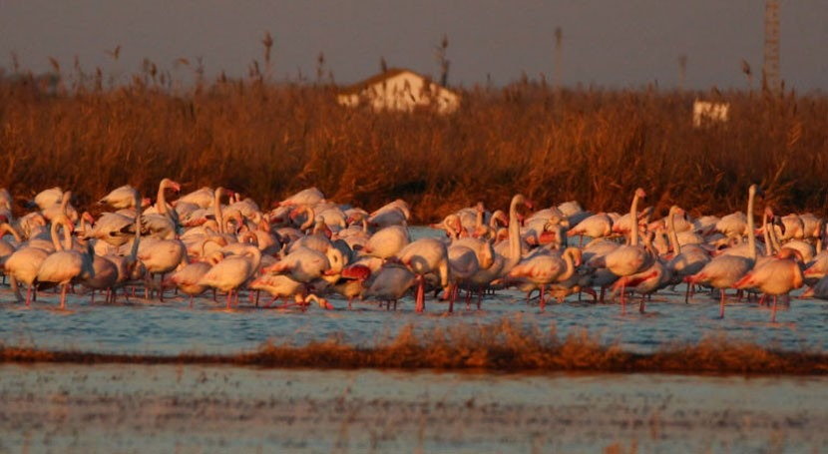

Figura 5.6: Ejemplo de multitud de flamencos común en los arrozales de l’Albufera.

Finalmente, para asegurar la calidad y precisión del modelo se toma la decisión de no incluir aquellas imágenes que incluyan a más de un ave en la imagen, ya sean múltiples aves o multitudes.

**Calidad de imagen**

La calidad de las imágenes es fundamental en la detección de imágenes, ya que cuanta mejor calidad tenga las imágenes mayor precisión tendrá el modelo, ya que podrán aprender mejores detalles y características de estas aves, sobre todo en aquellas aves que tengan mucha similitud.

En cambio, si no descartamos imágenes borrosas, el ave muy al fondo de la imagen o de baja resolución pueden hacer que el modelo tenga dificultades para identificar patrones relevantes que identifican claramente al ave.

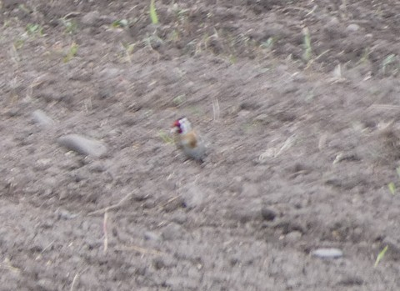

Figura 5.7: Ejemplo de imagen borrosa de un Jilguero europeo.

En resumen, las imágenes de mala calidad se descargan del modelo ya que es un aspecto que afecta a todas las etapas del entrenamiento del modelo.

**Sexo y etapa de desarrollo**

En la mayoría de las especies obtenidas en la recopilación de datos, contienen imágenes de diferentes sexos y etapas de desarrollo. Esto es muy importante ya que la mayoría de las aves cambian considerable mente entre las etapas de cría y adultez, y en algunas de ellas hay diferencias muy notables entre los sexos.

Por ello, se decide descartar aquellas imágenes de cría, machos o hembras que no tengan una gran proporción del conjunto de datos de esa clase de ave ya que habría un desbalance y no identificaría bien las características de esas imágenes.

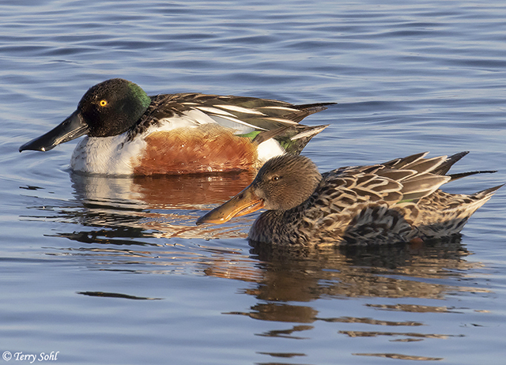

Figura 5.8: Diferencia entre macho y hembra de Pato cucharon norteño (arriba macho y abajo hembra).

Aunque se han descartado, existe una solución para no descartarlas, sería separar los sexos o crías en otra clase y realizar aumento de datos creando diferentes versiones modificadas de las imágenes existentes.

**Plumaje y huevos**

Las imágenes de plumas y huevos generan una situación muy similar a la anterior con crías y aves adultas ya que se requiere que un gran porcentaje del conjunto de esa clase sean plumas y/o huevos.

Las imágenes exportadas no tienen gran cantidad de imágenes de plumas y algunas de las clases son nulas en ese aspecto. Respecto a las imágenes de huevos, solo hay algunas clases que tienen una cantidad de imágenes considerable.

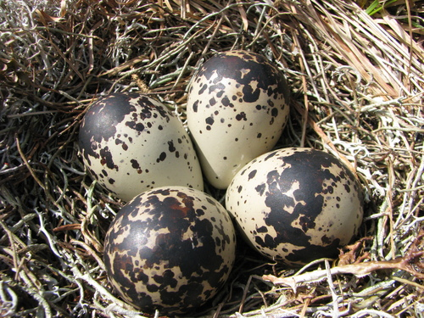

Figura 5.9: Huevos de chorlito dorado europeo.

Por ello, se procede a descartar las imágenes de plumaje e incluir solo en algunas de ellas las imágenes de huevos.

**Comportamiento**

Una de las características más importantes dentro del reconocimiento de aves, es el comportamiento especifico de ellas. La mayoría de las aves tienen comportamientos muy diferentes entre ellas, lo que las hace más distinguibles de sí.

Estos comportamientos no solo se basan en acciones, sino que también puede ser en el entorno en el que se rodean, forma de alimentarse, canto, etc. Este tipo de comportamientos pueden ser captados en cámara y empleados como herramientas efectivas para la clasificación del tipo de ave.

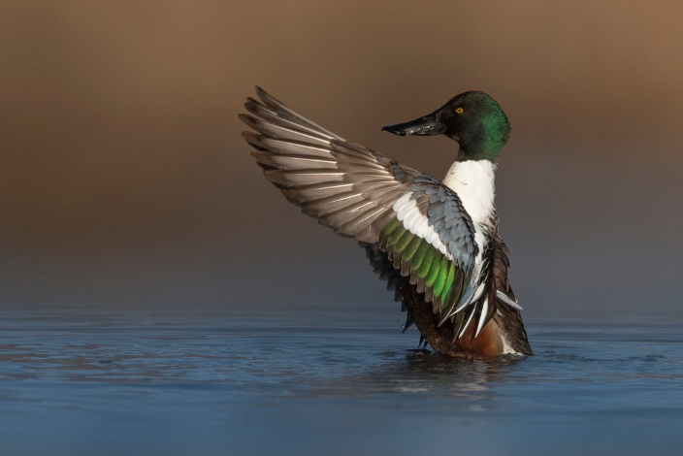

Figura 5.10: Pato cucharon norteño extendiendo las alas para secarse y regular su temperatura.

En nuestro conjunto de imágenes se han incluido imágenes de comportamientos de las aves, ya sean aleteos, forma de las alas en el vuelo, de alimentación o la manera de beber agua, postura en reposo o incluso el cortejo antes del apareamiento.

**Aves enfermas o muertas**

El motivo de incluir imágenes de aves enfermas o muertas es entrenar al modelo para que sea capaz de distinguir no solo aves sanas, sino también aquellas que presentan enfermedades que comprometen su integridad física, cambiando la forma visual, o de aquellas que han fallecido, pero que aún pueden ser clasificadas sin problema. No todas las clases incluyen este tipo de imágenes, ya que en algunas de ellas no existen o no hay suficientes imágenes para que suponga una mejora en el modelo.

Además, hay que destacar que no se han incluido imágenes de huesos o aves aplastadas.

## 5.2 Análisis de datos

Una vez terminada la extracción y el filtrado de las imágenes, en este apartado se analizará el dataset propio y se abordarán aspectos como la cantidad de imágenes, la distribución de las clases y la división en conjuntos de entrenamiento, validación y de prueba.

### 5.2.1 Versiones del dataset

En este apartado se mostrará las versiones del dataset, distribución de las clases y la cantidad de imágenes para cada una de las clases.

**Versión 1.0**

En la Figura 5.11 se muestra un diagrama de barras con la cantidad de imágenes inicial, eje vertical, por cada clase ordenadas alfabéticamente, eje horizontal.

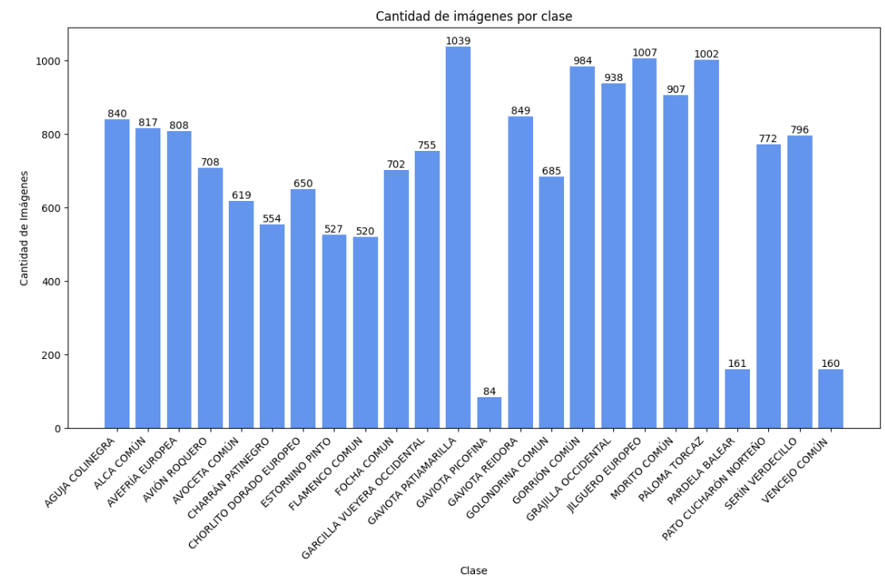

Figura 5.11: Diagrama de barras de la cantidad de imágenes por clase.

Como se puede observar en la figura anterior, todas las tienen una gran cantidad de imágenes, predominando la gaviota patiamarilla, pero claramente hay tres clases que destacan por la baja cantidad de imágenes. Estas son la gaviota picofina con ochenta y cuatro imágenes, seguida del vencejo común con ciento sesenta y pardela balear con ciento sesenta y una imagen.

Estas clases con una cantidad de imágenes muy diferente a las otras puede presentar un inconveniente. Este problema se conoce como desbalanceamiento de imágenes, pudiendo afectar negativamente al rendimiento del modelo, pudiendo disminuir la precisión en estas clases debido a la falta de ejemplos de entrenamiento.

Además, el modelo puede sufrir sobreajustes por la gran diferencia de cantidad de imágenes, generando una falta de generalización, no pudiendo adquirir el correcto aprendizaje de las características de esa clase.

Respecto a las clases restantes, hay que destacar que tienen una cantidad considerable de imágenes lo que hace que el aprendizaje del modelo sea más robusto y generalizable. Con estas cantidades de imágenes el modelo tiene menos probabilidad de sufrir un sobreajuste o más conocido como overfitting, aprender y discriminar características de cada clase y mejorar la precisión de la clasificación.

El dataset o conjunto de imágenes puede considerarse bueno en términos generales debido a la cantidad total de imágenes y a la cantidad de clases, pero analizándolo detalladamente las tres clases que tienen menor cantidad de imágenes tienen una gran similitud con otras clases del dataset. Esto podría afectar de manera que no pueda generalizar bien ambas clases, dando lugar a una mala predicción.

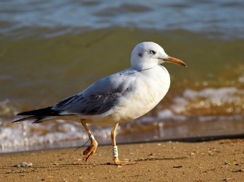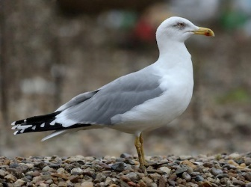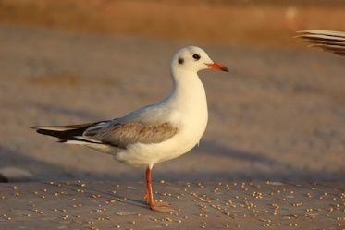

Figura 5.12: Similitud entre Gaviota picofina, gaviota patiamarilla y gaviota reidora.

Como se puede observar en la *Figura 5.12* estás tres especies de gaviotas son muy similares, por lo que tener muy poca cantidad de imágenes en la clase *Gaviota picofina* no mejoraría el entrenamiento, sino que confundiría más y el modelo no sería capaz de aprender las características de esa clase. Por lo tanto, se procede a eliminar esta clase ya que iNaturalist no tiene más datos y en eBird no están etiquetadas.

**Versión 2.0**

En esta nueva versión del dataset solo se cuenta con veintitrés clases, después de excluir la clase *Gaviota picofina*. En la figura 5.13 se muestra la tabla de la nueva cantidad de aves y sus nombres.

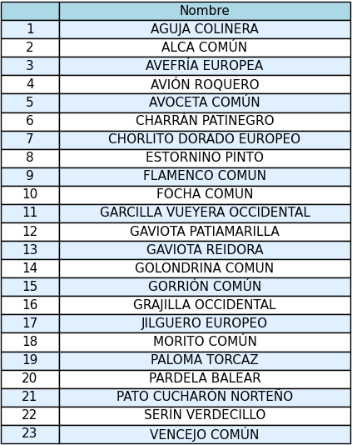

Figura 5.13: Nombre de las especies de las aves.

En la figura 5.14 se muestra el diagrama de barras de la nueva versión del dataset.

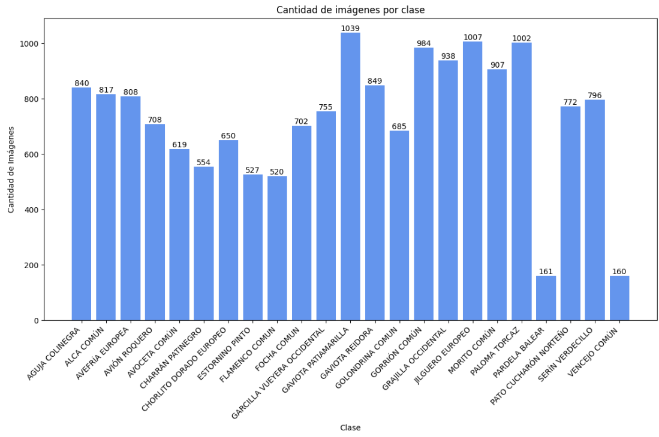

Figura 5.14: Diagrama de barras de la cantidad imágenes por clase versión 2.0

En esta versión sigue habiendo un desbalance entre las clases, puntualizando mejor en la clase *Pardela balear* y *Vencejo común*. Al realizar un análisis de la clase de pardela balear, se concluye que habrá pocos problemas, aunque la cantidad de imágenes sea mucho menor que en las demás, ya que el ave es muy distinguible entre las demás y las imágenes son de buena calidad. Por tanto, la clase *Pardela balear* se mantiene en el dataset.

Respecto a la otra clase desbalanceada, el Vencejo común, tiene gran similitud con el avión roquero, ya que son de la misma especie. En la Figura 5.15 se muestra la similitud entre ambas aves.

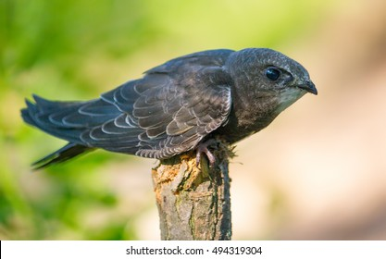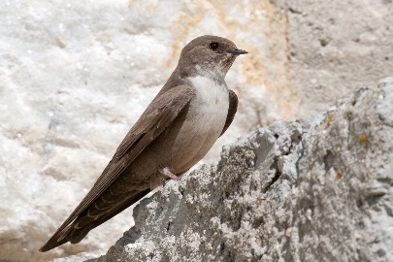

Figura 5.15: Similitud entre Vencejo común (izquierda) y Avion roquero (derecha).

Respecto al inconveniente en el proceso de entrenamiento, presentaría la misma situación que en la *versión 1.0* con la *Gaviota picofina*. Por tanto, se realiza una búsqueda en eBird y se concluye, que como se pueden adjuntar más imágenes de Vencejo común al dataset, que se aumentará la cantidad de imágenes para la clase Vencejo común.

**Versión 2.1**

Esta versión, solo ha variado la cantidad de imágenes en la clase Vencejo común, duplicando las imágenes de la anterior versión, para bajar el porcentaje de desbalanceamiento de clases. En la Figura 5.16 se muestra la nueva cantidad de la clase Vencejo común y la cantidad de imágenes en el dataset.

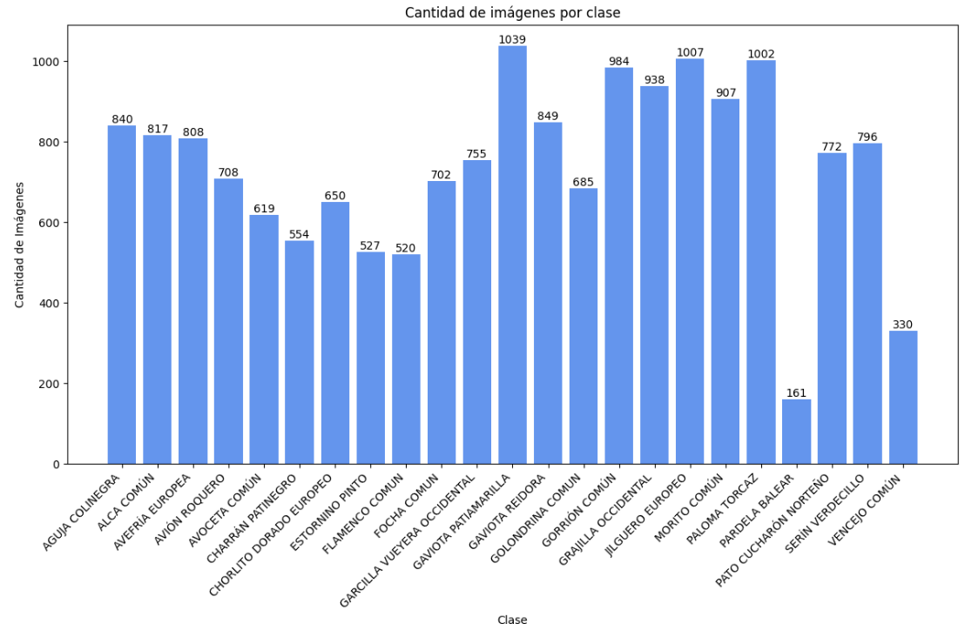

Figura 5.16: Diagrama de barras de la cantidad imágenes por clase versión 2.1

Este va a ser el dataset final para realizar las pruebas, con una cantidad de 23 clases y 16970 imágenes.

### 5.2.3 División del conjunto

En este apartado se explicará la división del conjunto de datos para la fase de experimentación y de resultados.

Se parte de un conjunto de datos razonable para entrenar, validad y probar modelos, lo que permitirá equilibrar el modelo. Se dispone a dividir el modelo en las siguientes porciones:

* **Entrenamiento:** 70% de los datos. Esta cantidad de datos es suficientemente grande para que el modelo pueda entrenar y aprender características.
* **Validación:** 20% de los datos. Este conjunto permitirá evaluar el rendimiento de características no tenidas en cuenta durante el entrenamiento, previniendo el sobreajuste del modelo.
* **Test:** 10% de los datos. Se empleará para evaluar el rendimiento final del modelo, siendo una porción de datos totalmente independiente a los otros y no ayudan a mejorar el modelo activamente, pero sí a proporcionar una estimación imparcial del rendimiento.

Esta división del modelo es una de las estrategias más adecuadas en la mayoría de los casos en ML y DL. No obstante, la proporción ideal puede ajustarse dependiendo de las necesidades y características del problema a solventar.

## 5.3 Modelos

En este apartado se detallará el aumento de datos, las arquitecturas empleadas, introducidas en el apartado anterior, y finalmente las técnicas que se emplearán tanto en el dataset de *NABirds* como en el dataset propio.

### 5.3.1 Aumento de datos

El aumento de datos es una técnica en el campo de reconocimiento de imágenes empleando CNN que consiste en generar imágenes nuevas a partir de las imágenes de entrenamiento mediante transformaciones aleatorias. Este tipo de técnica se emplea para situaciones en las que tienes clases desbalanceadas o hay poca cantidad de imágenes en el dataset.

El aumento de datos que se introducen en nuestro proyecto son las siguientes:

#### Reescalamiento

El reescalamiento se emplea para cambiar la escala de cada valor de entrada, en este caso de una imagen. Al dividir cada valor del pixel por el valor máximo que puede tener el canal que esta tenga, el nuevo valor generado estará en el rango de [0, 1].

Se ha empleado el valor 1./255 que normaliza la imagen dividiéndolo el valor de cada píxel por 255.

#### Rotación

La rotación permite generar rotaciones aleatoriamente en las imágenes en un rango. Esto puede ayudar a que el modelo generalice mejor ante diferentes orientaciones de las aves.

Se ha empleado una rotación del 10%, que al ser rango puede rotar valores entre -10 grados o +10º grados.

#### Zoom

El zoom realiza un aumento o reducción de la imagen en un rango de forma aleatoria.

Se ha empleado el valor 0.1, que equivale a aumentar o reducir hasta un 10% la imagen.

#### Width shift y Height shift

Permite realizar un desplazamiento horizontal o vertical en un valor aleatorio dentro de un rango del ancho de la imagen y en el caso de ser vertical, del alto de la imagen.

Se ha empleado el valor 0.1, que es desplazar vertical y horizontalmente la imagen hasta un 10%.

#### Shear range

Shear range aplica un cizallamiento aleatorio en las imágenes, es decir, que toma un grado de inclinación distorsionando la imagen moviendo un conjunto de puntos en una dirección. Es muy parecido a la rotaciñon pero en este caso fijamos un eje y se estira la imagen en un ángulo.

En la Figura 5.17 se muestra como afecta shear range tanto al eje x como al eje y.

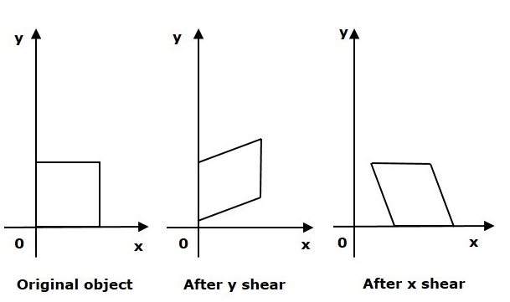

Figura 5.17: Ejemplo de aplicación de la técnica shear range.

Se ha aplicado una inclinación de 10 grados.

#### Horizontal flip y Vertical flip

Estas técnicas voltean una imagen tanto horizontal como verticalmente. Por defecto, no se voltean, pero si se indica las volteará de forma aleatoria pudiendo voltearse o no la imagen.

Se ha empleado el volteado horizontal, pero no se ha empleado el vertical ya que sería complejo ver a un ave del revés.

#### Fill mode

Fill mode determina como se quiere que se rellenen los nuevos píxeles obtenidos tras una transformación, como un desplazamiento o una rotación.

Se ha empleado la opción *nearest*, que empleará el valor del píxel más cercano al pixel que se ha transformado

### 5.3.2 Arquitecturas

En el apartado anterior 3.6. se introdujo a las arquitecturas que se emplearán en este proyecto. En este subapartado se detallarán las diferencias de entrenamiento respecto a la arquitectura a emplear.

Todas las arquitecturas empleadas han sido entrenadas con el uso de *ImageNet*, explicado en el apartado anterior *3.7.3 ImageNet*. En la siguiente Tabla 5.1 se muestran las diferentes arquitecturas, donde cada una de ellas está formada de forma muy diferente y con una cantidad de parámetros muy variada.

|  |  |  |  |
| --- | --- | --- | --- |
| Nombre | Parámetros totales | Parámetros entrenables | Parámetros no entrenables |
| VGG16 | 15,316,824 | 602,136 | 14,714,688 |
| VGG19 | 20,626,520 | 602,136 | 20,024,384 |
| ResNet152V2 | 60,740,120 | 2,408,472 | 58,331,648 |
| InceptionV3 | 23,031,608 | 1,228,824 | 21,802,784 |
| EfficientNetV2B3 | 14,736,982 | 2,162,712 | 12,574,270 |

Tabla 5.1: Cantidad de parámetros de las diferentes arquitecturas.

Respecto a los parámetros que se muestran por en la Tabla 2, son con los que se ha entrenado con el Dataset de NA, congelando las capas de la arquitectura original y realizando un fine-tunning de la última capa en caso de no ser una capa Flatten.

### 5.3.3 Técnicas empleadas

En este subapartado, se explicarán las técnicas empleadas para entrenar el modelo, pudiendo mejorar la precisión, efectividad, rendimiento y lo más importante, evitar el sobreentrenamiento.

#### Transfer Learning

Se emplea un modelo preentrenado con un conjunto de datos, en este proyecto se emplea ImageNet. De esta forma se aprovecha el entrenamiento de un modelo para transferir el conocimiento aprendido de una gran cantidad de datos y aplicarlo a un problema en específico, el reconocimiento visual de aves mediante imágenes, lo que mejorará la precisión y eficiencia del modelo.

#### Fine-tuning

El fine-tuning es una técnica de entrenamiento que implica tanto la congelación como la descongelación capas del modelo preentrenado. Se emplea para adaptar el modelo preentrenado para un problema en específico, en este caso, a imágenes de aves.

* **Congelación y de capas:** En el modelo preentrenado se congela para evitar que sus pesos sean actualizados en el proceso de entrenamiento con el nuevo conjunto de datos. Esto evita modificar el aprendizaje obtenido del modelo y ayuda a prevenir el sobreajuste en el modelo con los nuevos datos, las imágenes de aves.
* **Descongelación selectiva de capas:** En el modelo preentrenado se descongelan capas de forma selectiva, frecuentemente las capas superiores, permitiendo un mejor ajuste de pesos en estas capas para que el modelo con los nuevos datos pueda aprender mayor cantidad de características de los datos específicos, las imágenes de aves.

#### Cálculo de pesos de las clases

El cálculo de los pesos de las clases se emplea para contrarrestar el desbalance en las clases que tienen las distintas clases del dataset, lo que implica asignar diferentes pesos a las clases. De esta forma, los pesos influyen en la función de pérdida durante el entrenamiento, obligando al modelo a tener en cuenta las clases minoritarias en el entrenamiento.

En las CNN no puede funcionar muy bien y la eficacia puede variar según el nuevo conjunto de datos y el modelo empleado. Se recomienda emplear cuando se tienen clases desequilibradas, pero que no sea extremo.

#### Optimizadores

Un optimizador optimiza los valores de los parámetros pudiendo reducir el error cometido por la red neuronal, más conocido como el proceso de *backpropagation*.

En este proyecto se ha empleado el optimizador *Adam* que es una combinación de los algoritmos *AdaGrad* y *RMSProp*

#### Callbacks

Los callbacks son una herramienta para personalizar el comportamiento de un modelo durante el entrenamiento. En este proyecto se han empleado tres técnicas de callbacks.

**ModelCheckpoint**

ModelCheckpoint guarda el modelo o los pesos en algún intervalo, de modo que el modelo guardado se pueda emplear para continuar más tarde con el entrenamiento o para conservar únicamente el modelo que logra el mejor rendimiento. Tiene la posibilidad de monitorear la pérdida o la precisión y si se debe de maximizar o minimizar para el guardado automático.

En este proyecto se ha empleado la monitorización de la precisión del conjunto de validación (val_accuracy).

**EarlyStopping**

Esta herramienta hace que cuando la métrica monitoreada, que se le pasa como parámetro, se detenga cuando haya dejado de mejorar o empeorar durante una indicada espera, cantidad de épocas. Dependiendo la métrica que se esté monitorizando tendremos que emplear una maximización o minimización para indicar cuando debe de detenerse.

Otro parámetro, es la restauración de los pesos de época con el mejor valor de la cantidad monitoreada.

En este proyecto se ha empleado EarlyStopping, con una espera entre 5 y 10 épocas dependiendo la arquitectura empleada, monitorizando val_loss e indicando que se restaren los mejores pesos.

**ReduceLROnPlateau**

ReduceLROnPlateau, abreviatura de Reduce Learning Rate On Plateau, monitorea una métrica especificada durante la fase de entrenamiento. Si la métrica deja de mejorar o se estanca durante una cierta espera (cantidad de épocas de entrenamiento indicada por parámetro) entonces reduce la tasa de aprendizaje en un factor por defecto o uno específico para intentar mejorar la tasa de aprendizaje.

Se ha empleado esta técnica para monitorizar el valor de pérdida (val_loss) con una espera de 5 épocas, un factor de 0.2 y un límite mínimo de 0.00001.

# 6. Experimentación

Una vez puesto en contexto, en este apartado se explicarán las pruebas realizadas para cada una de las arquitecturas. Primeramente, se analizarán las pruebas realizadas con el dataset de *NABirds* para cada una de las cinco arquitecturas elegidas con el fin de obtener las tres mejores arquitecturasy, por último, se analizarán la mejor arquitectura con el dataset propio.

## 6.1 NABirds

En este subapartado se van a analizar las pruebas realizadas a las cinco arquitecturas seleccionadas con el conjunto de Norte América.

Este dataset cuenta con 400 especies, es decir, tipos de clases y 150 imágenes para cada de ellas. Se han elegido 24 clases distintas para la clasificación del modelo, ya que se demoraría mucho en el entrenamiento.

Todas las pruebas se han realizado con la misma cantidad de aumento de datos (reescalado, rotación, zoom, etc.), mismo optimizador (Adam por defecto), mismos callbacks y mismas dimensiones de las imágenes 224x224x3.

Respecto a las épocas de entrenamiento, se ha puesto de tope 100 épocas, pero eso no implica que llegue a realizarlas todas, ya que se han empleado técnicas de callback, para evitar el sobreentrenamiento y mejorar el entrenamiento. Lo que realmente se busca es comprobar cuál de ellas ofrece mejores resultados con los mismos datos, sin necesidad de que el modelo comience a sobreentrenar y empiece a aprenderse las imágenes en vez de las características, pudiendo asegurar que el modelo ha aprendido a generalizar.

En la siguiente tabla, Tabla 6.1, se muestran los resultados del entrenamiento obtenidos para cada una de las arquitecturas, empleando transfer learning, aplanando el modelo con una capa Flatten y añadiendo una capa Fully connected para adaptar a la cantidad de clases que tiene el dataset de NABirds, 24 clases.

|  |  |  |  |  |  |
| --- | --- | --- | --- | --- | --- |
| Nombre | Spochs | Loss | Accuracy | Valid Loss | Valid Accuracy |
| VGG16 | 12 | 0.1521 | 0.9523 | 0.4923 | 0.9167 |
| VGG19 | 13 | 0.1937 | 0.9368 | 0.5511 | 0.8917 |
| ResNet152V2 | 11 | 0.1414 | 0.9915 | 0.6201 | 0.9667 |
| InceptionV3 | 8 | 0.7802 | 0.9573 | 1.4921 | 0.9333 |
| EfficientNetV2B3 | 14 | 0.0127 | 0.9972 | 1.0023 | 0.9417 |

Tabla 6.1: Salida del entrenamiento del conjunto de NABirds con las diferentes arquitecturas.

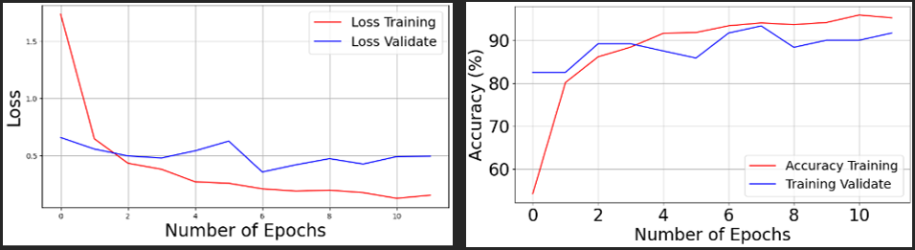

Figura 6.1: Entrenamiento conjunto NABirds con arquitectura VGG16.

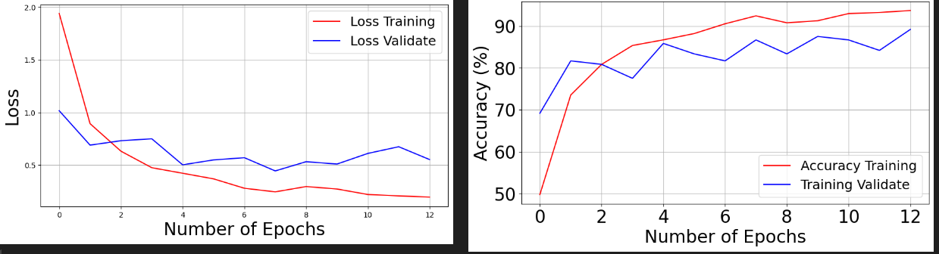

Figura 6.2: Entrenamiento conjunto NABirds con arquitectura VGG19.

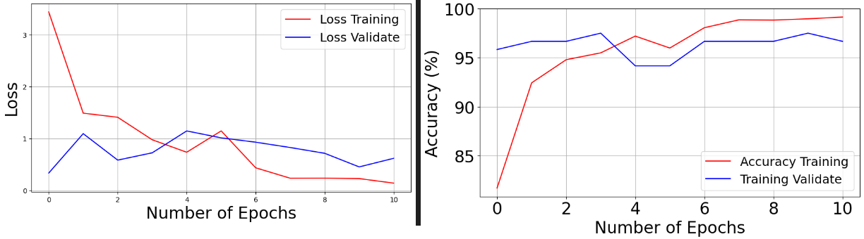

Figura 6.3: Entrenamiento conjunto NABirds con arquitectura ResNet152V2.

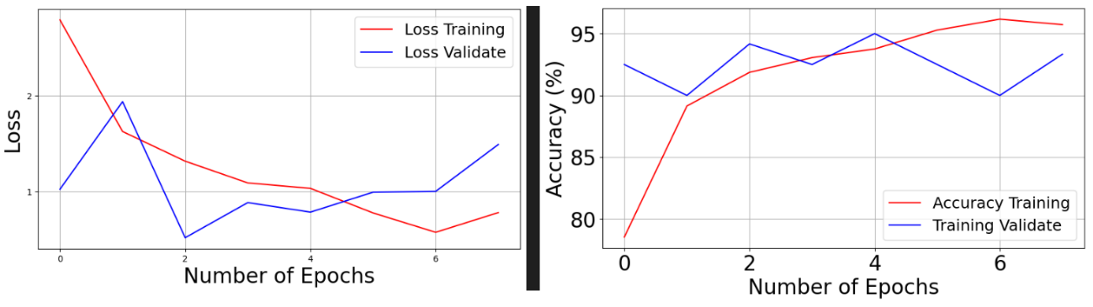

Figura 6.4: Entrenamiento conjunto NABirds con arquitectura InceptionV3.

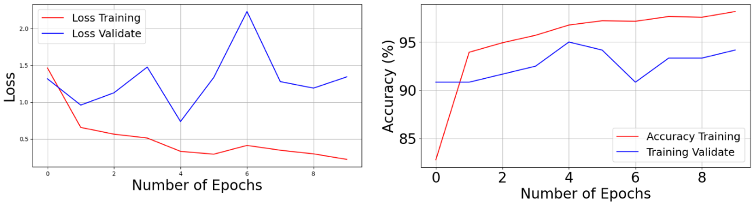

Figura 6.5: Entrenamiento conjunto NABirds con arquitectura EfficientNetV2B3.

Como se puede observar en las figuras anteriores, las arquitecturas que nos dan mejores resultados de entrenamiento y validación, en orden decreciente, son Resnet152V2, EfficientNetV2 e InceptionV3.

El valor de pérdida del conjunto de validación no es nada estable y eso se puede deber a varios motivos, uno de ellos es la cantidad de imágenes de validación respecto a la de entrenamiento es muy escasa y no es capaz de obtener gran cantidad de carácteristicas, y si se entrenase el modelo por 50 épocas tiene una alta probabilidad a que sobreentrene muy tempranamente. Respecto a la pérdida del conjunto de entrenaietno, se reduce correctamente fluctuando un poco su valor pero consiguiendo muy buena disminución de la pérdida.

No solo hay que tener en cuenta el entrenamiento final, ya que se ha empleado checkpoint. En la siguiente Tabla 6.2 se mostrará los resultados del entrenamiento y validación hasta el checkpoint y los resultados test que se obtienen empleando el mejor modelo almacenado.

|  |  |  |  |  |  |
| --- | --- | --- | --- | --- | --- |
| Nombre | Spochs | Loss | Accuracy | Valid Loss | Valid Accuracy |
| VGG16 | 8 | 0.1874 | 0.9402 | 0.4182 | 0.9333 |
| VGG19 | 13 | 0.1937 | 0.9368 | 0.5511 | 0.8917 |
| ResNet152V2 | 4 | 0.9779 | 0.9549 | 0.7260 | 0.9750 |
| InceptionV3 | 5 | 1.0336 | 0.9376 | 0.7850 | 0.9500 |
| EfficientNetV2B3 | 5 | 0.3307 | 0.9676 | 0.7353 | 0.9500 |

Tabla 6.2: Entrenamiento hasta checkpoint del conjunto NABirds con las diferentes arquitecturas.

Como se puede observar en la Tabla 6.2, las mejores arquitecturas siguen siendo las mismas que en la Tabla 6.1, teniendo en cuenta tanto la pérdida como la precisión. A continuación se mostrarn los resultados que se obtienen a partir de imágenes totalmente distintas a las de entrenamiento y validación´, para comprobar la precisión de cada modelo ante nuevas fuentes de datos.

|  |  |
| --- | --- |
| Nombre | Test accuracy (%) |
| VGG16 | 91,74 |
| VGG19 | 93.39 |
| ResNet152V2 | 95,04 |
| InceptionV3 | 96,69 |
| EfficientNetV2B3 | 95,87 |

Tabla 6.3: Resultados conjunto de test NABirds con las diferentes arquitecturas.

En la Figura 6.6, se muestra los resultados del conjunto de test para la arquitectura InceptionV3 mediante una matriz de confusión que muestra las predicciones del modelo sobre cada clase.

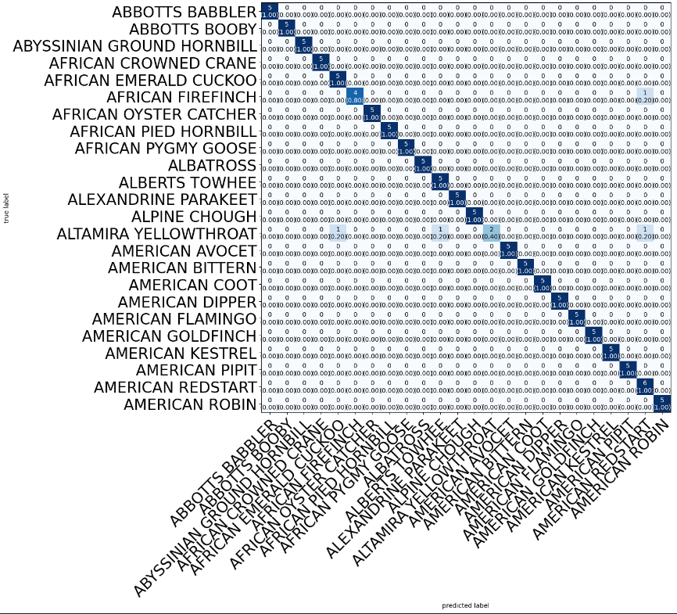

Figura 6.6: Matriz de confusión conjunto de test sobre el modelo InceptionV3.

## 6.2 Dataset propio

En este apartado se realizará la experimentación con el dataset propio y las mejores arquitecturas seleccionadas en el apartado anterior 6.1, todas las pruebas que se llevarán a cabo serán con el mismo aumento de datos, mismas épocas, mismos callbacks, donde solo variarán los parámetros dependiendo de la prueba que estemos realizando. Se experimentará con transfer learning y transfer learning junto con fine-tuning de las últimas capas del modelo.

Respecto a las funciones callback empleadas, serán las mismas para cada una de las pruebas de experimentación, la cantidad de épocas para que se pare el entrenamiento será entre 7 y 10, dependiendo de la arquitectura y si sobreentrena más fácilmente o no.

La aumentación de datos será la misma que se ha empleado en el punto 6.1. Las épocas de entrenamiento serán 100 como máximo y se empleará el optimizador Adam por defecto.

### 6.2.1 Transfer learning, fully connected y dropout

En este caso, se experimentará con Transfer learning, realizando un aplanamiento de la salida del modelo base, mediante una capa Flatten, añadiendo una capa fully connected con la cantidad de neuronas de 1024, con función de activación ReLU y con un dropout de las neuronas del 50% que hará que en las diferentes épocas estén activas ciertas neuronas, con la posibilidad de aprender características distintas en cada época y evitar así el sobreentrenamiento y finalmente la capa final fully connected con una cantidad de neuronas equivalente al número de clases que tiene el dataset y con función de activación *softmax*.

En la siguiente tabla 6.4, se muestran los resultados del entrenamiento con las características comentadas.

|  |  |  |  |  |  |
| --- | --- | --- | --- | --- | --- |
| Nombre | Spochs | Loss | Accuracy | Valid Loss | Valid Accuracy |
| ResNet152V2 | 15 | 0.2199 | 0.9156 | 0.7131 | 0.8336 |
| InceptionV3 | 50 | 0.7191 | 0.7465 | 0.7239 | 0.7945 |
| EfficientNetV2B3 | 32 | 0.5341 | 0.8166 | 0.9512 | 0.7931 |

Tabla 6.4: Resultados entrenamiento mediante Transfer learning.

A continuación, se presentarán las distintas gráficas obtenidas por cada una de las arquitecturas, teniendo una gráfica con el valor de pérdida y otra con la precisión.

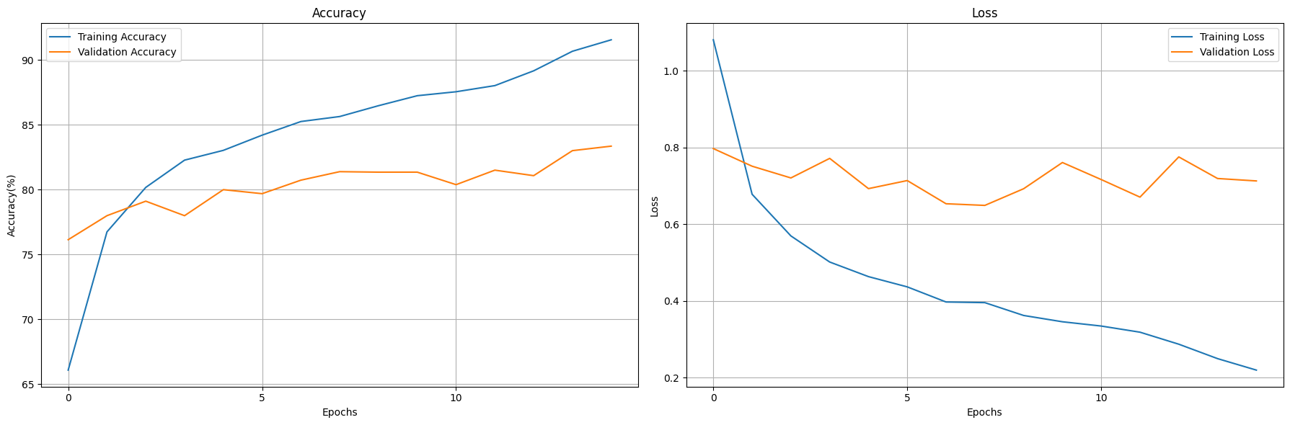

Figura 6.7: Entrenamiento de ResNet152V2 mediante transfer learning.

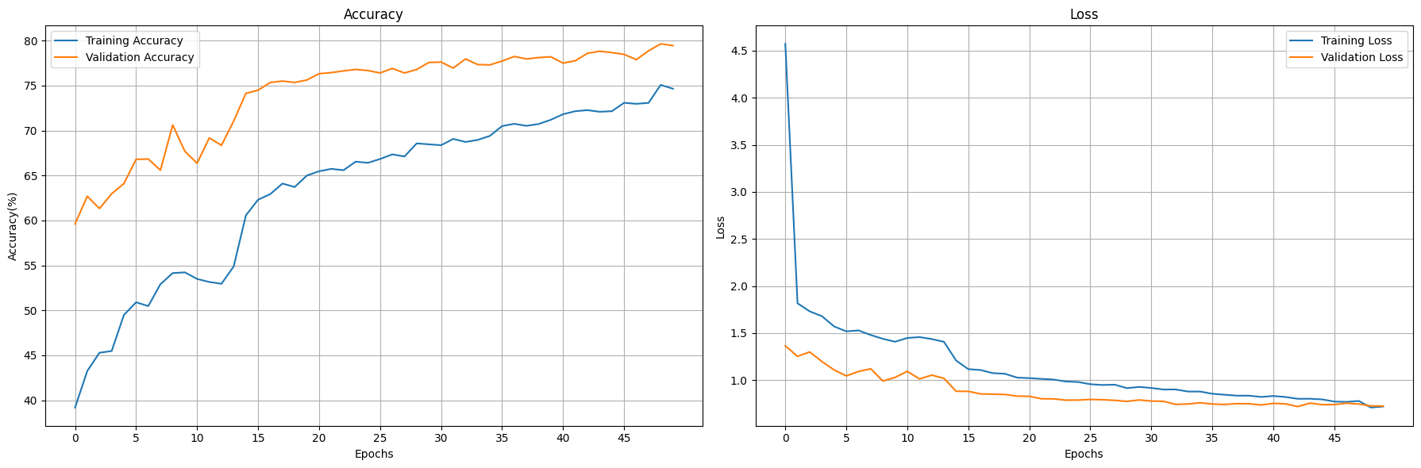 Figura 6.8: Entrenamiento de InceptionV3 mediante transfer learning.

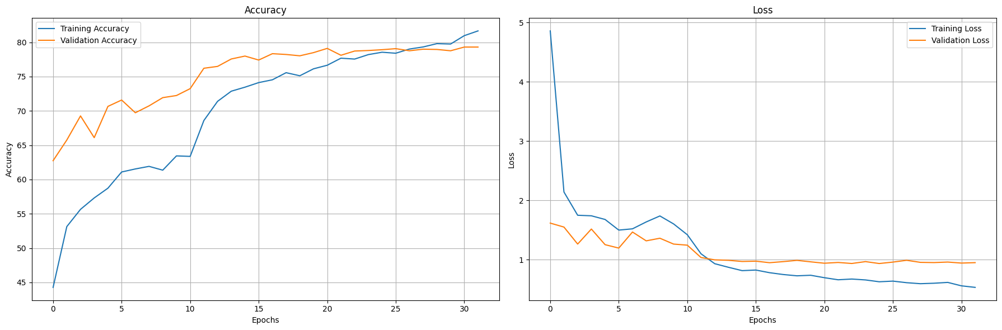 Figura 6.9: Entrenamiento de EfficientNetV2B3 mediante transfer learning.

En las figuras 6.7, 6.8 y 6.9, se puede observar que tanto la precisión de entrenamiento como de validación mejoran notablemente al inicio, pero tras unas cuantas épocas se empieza a estabilizar y los incrementos en la precisión son algo más constantes. Respecto a las gráficas de la perdida de entrenamiento y validación, inicialmente presentan una disminución brusca y luego se estabiliza hasta el punto en el que la precisión de validación baja muy lenta y finalmente para tras no mejorar en 7 épocas.

ResNet152V2 está sufriendo un sobreentrenamiento temprano, ya que no se ha trabajado con las mejores métricas para esta arquitectura, se puede observar perfectamente en las curvas de accuracy que en vez de juntarse comienzan a separar aumentando la diferencia de precisión entre los conjuntos. Respecto a InceptionV3 y EfficientNetV2B3 parece que puedan estar sufriendo sobreentrenamiento, pero la pérdida de validación disminuye lentamente, y el resto tiene un comportamiento normal.

En la siguiente tabla 6.5 se muestran los valores del entrenamiento en el último checkpoint.

|  |  |  |  |  |  |
| --- | --- | --- | --- | --- | --- |
| Nombre | Spochs | Loss | Accuracy | Valid Loss | Valid Accuracy |
| ResNet152V2 | 15 | 0.2199 | 0.9156 | 0.7131 | 0.8336 |
| InceptionV3 | 49 | 0.7080 | 0.7508 | 0.7254 | 0.7965 |
| EfficientNetV2B3 | 31 | 0.5601 | 0.8097 | 0.9440 | 0.7931 |

Tabla 6.5: Resultados con los mejores pesos de entrenamiento mediante Transfer learning.

La mejor arquitectura en esta prueba, con mejores resultados de entrenamiento es ResNet152V2, no solo teniendo en cuenta la tabla 6.5 sino también la última época antes de empezar a sobreentrenar como se muestra en la siguiente figura 6.10.

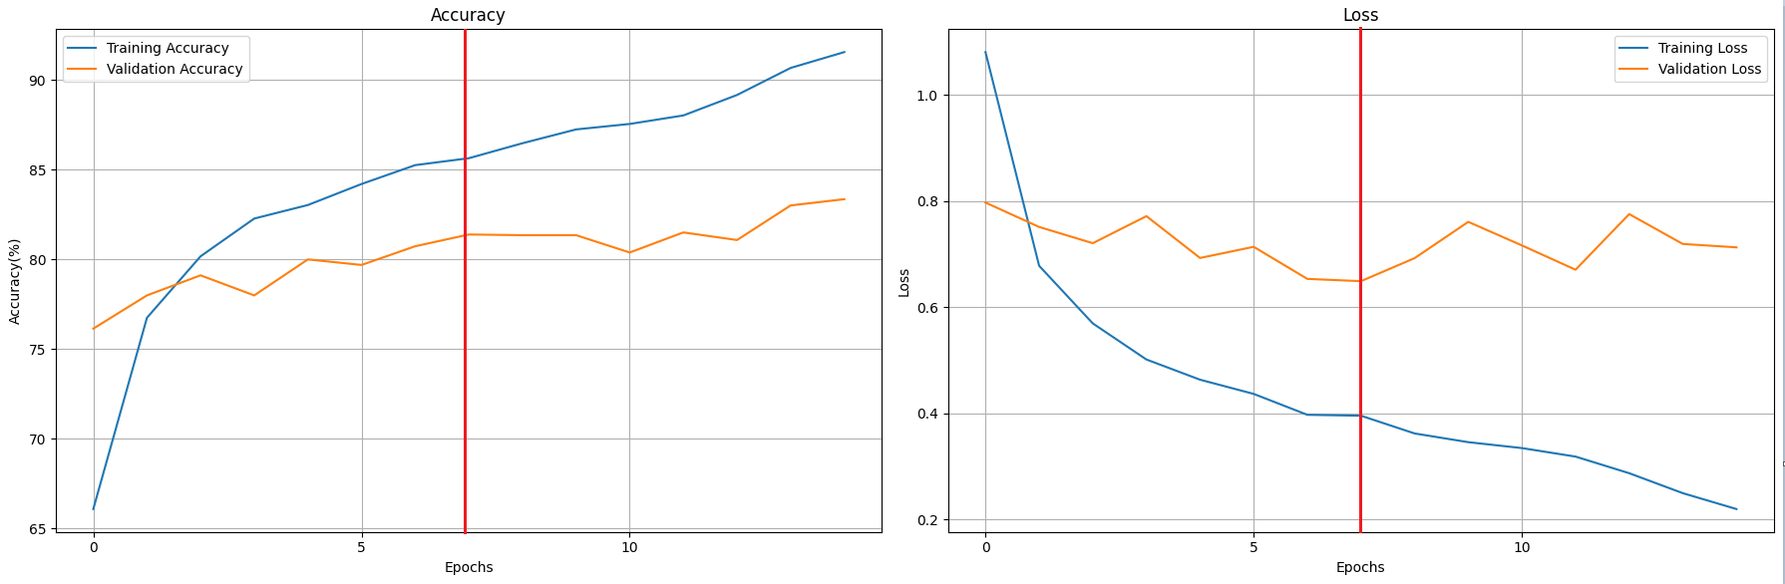Figura 6.10: Mejor época de entrenamiento en ResNet152V2 con Transfer learning antes de sobreentrenar.

En la línea marcada en la figura anterior, muestra la época, número 8, donde el modelo comienza a sobreentrenar. En la tabla 6.6 se muestra resultado de entrenamiento en esa época.

|  |  |  |  |  |  |
| --- | --- | --- | --- | --- | --- |
| Nombre | Spochs | Loss | Accuracy | Valid Loss | Valid Accuracy |
| ResNet152V2 | 8 | 0.3958 | 0.8564 | 0.6494 | 0.8139 |

Tabla 6.6: Resultados de ResNet152V2 con Transfer learning antes de sobreentrenar.

La tabla 6.7 muestra los resultados del conjunto de test, con los mejores pesos entrenados en cada arquitectura.

|  |  |
| --- | --- |
| Nombre | Test accuracy (%) |
| ResNet152V2 | 86.44 |
| InceptionV3 | 84.37 |
| EfficientNetV2B3 | 84.16 |

Tabla 6.7: Resultados conjunto de prueba con el dataset propio mediante Transfer learning.

Como se puede observar, la mejor arquitectura con este método de entrenamiento es Resnet152V2.

### 6.2.2 Transfer learning, fully connected con regulador de pesos y dropout

Esta prueba se ha realizado empleando Transfer learning, congelando todas las capas del modelo preentrenado, añadiendo una capa densa con 1024 neuronas con activación ReLU y con un regulador de pesos, penalizando los pesos durante el proceso de entrenamiento, con un factor de penalización de 0.001, para controlar el sobreentrenamiento. Se añade otra capa densa con el número de clases y dropout para la desactivación del 50% de las neuronas.

En la tabla 6.8 se muestran los resultados del entrenamiento.

|  |  |  |  |  |  |
| --- | --- | --- | --- | --- | --- |
| Nombre | Spochs | Loss | Accuracy | Valid Loss | Valid Accuracy |
| ResNet152V2 | 39 | 0.6601 | 0.7906 | 0.8755 | 0.8039 |
| InceptionV3 | 96 | 0.3188 | 0.9418 | 0.7534 | 0.8494 |
| EfficientNetV2B3 | 100 | 0.3711 | 0.9638 | 0.8046 | 0.8459 |

Tabla 6.8: Resultados del entrenamiento con el dataset propio mediante Transfer learning con regulador.

Como se puede observar en la tabla anterior, a la arquitectura ResNet152V2 un regulador de pesos con una tasa de 0.001 le afecta negativamente, sí que se han realizado más épocas, pero al mitigar la curva de aprendizaje, no llega al resultado obtenido en el apartado anterior solo con Transfer learning. Respecto a InceptionV3 y EfficientNetV2B3 han tenido una mejora sustancial tras añadir el regulador, hay que tener en cuenta que se han realizado más épocas, pero al final es el objetivo del regulador, penalizar los pesos para que el modelo aprenda las características lentamente, pudiendo evitar el sobreentrenamiento.

A continuación, las siguientes figuras muestran los gráficos de precisión y pérdida de los diferentes modelos.

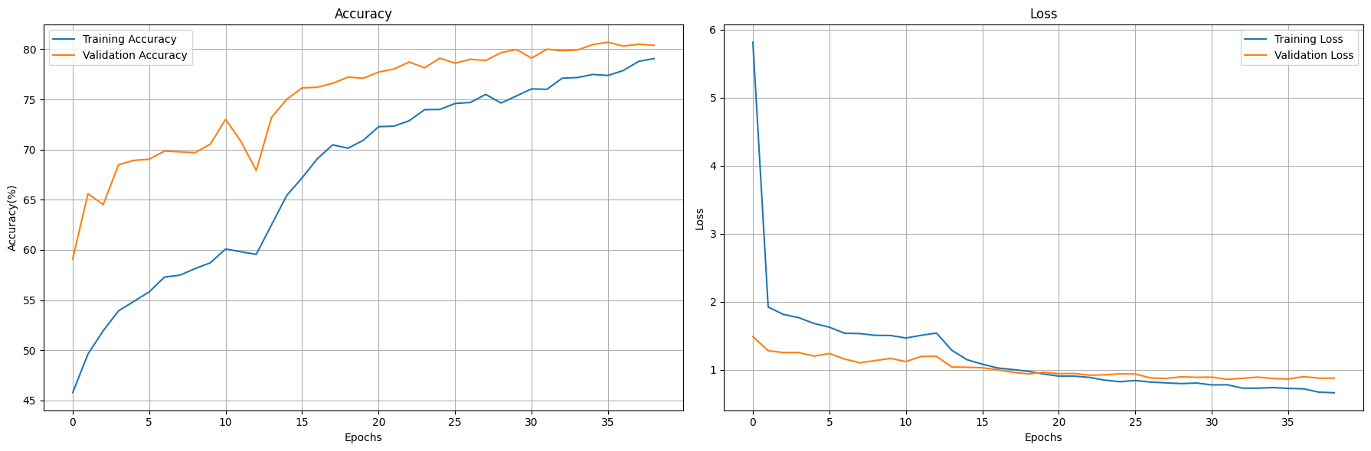Figura 6.11: Entrenamiento de ResNet152V2 mediante transfer learning con regulador de pesos.

En la figura 6.11 se observa que tanto la precisión como la pérdida de entrenamiento es mucho menor que el de validación, esto se debe a que estamos aplicando técnicas de regulación como dropout, regulación de pesos y pueden influir de forma distinta en el conjunto de entrenamiento y validación.

Finalmente, la pérdida de entrenamiento converge con la de validación y acaba mejorándola y si se hubiera seguido entrenando es posible que la precisión de entrenamiento convergiese con la de validación.

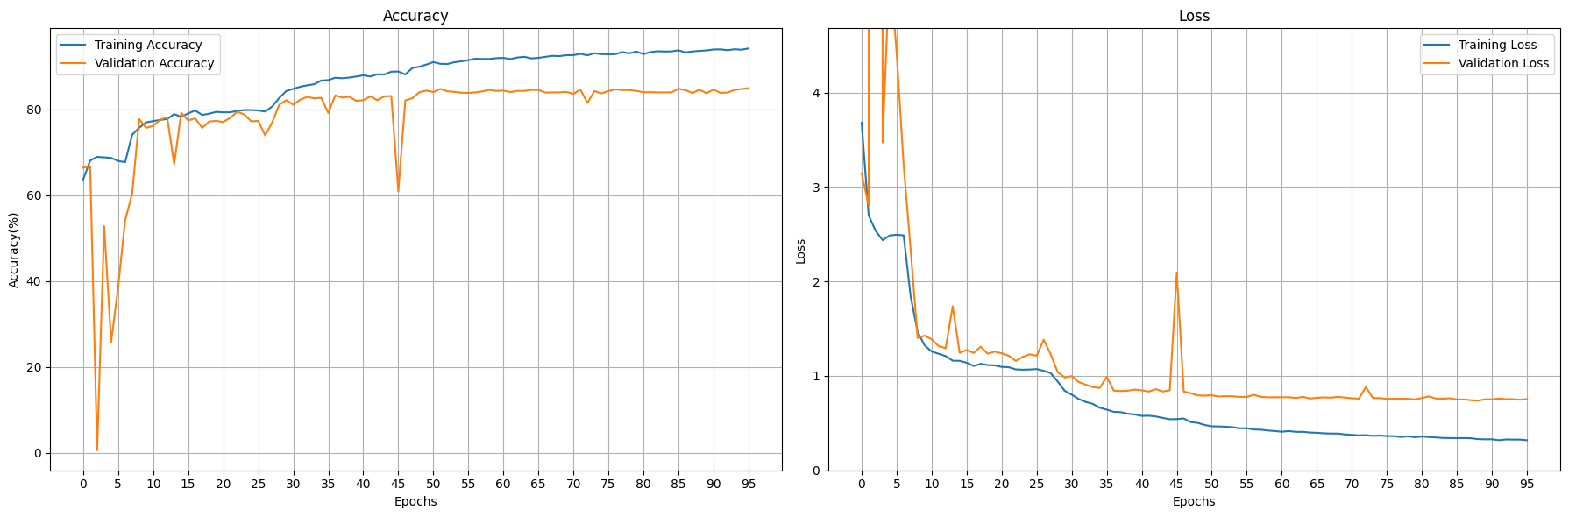

6.12: Entrenamiento de InceptionV3 mediante transfer learning con regulador.

En la figura 6.12, se muestra que la penalización de pesos en este entrenamiento ha afectado en bajones repentinos de precisión y un aumento muy notable en la pérdida de validación, entre las épocas 3 y 7. A partir de la época 8, comienza a tener resultados más propios de una red neuronal y esto sugiere que el modelo está aprendiendo y generalizando correctamente, y las fluctuaciones en el modelo es algo normal, como en la época 45, pero no es muy frecuente encontrarse con picos tan elevados.

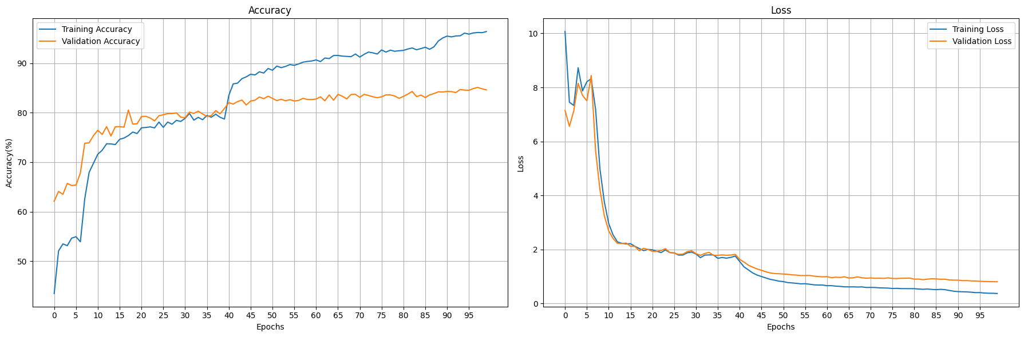 Figura 6.13: Entrenamiento de EfficientNetV2B3 mediante transfer learning con regulador.

En la figura 6.13, se muestra el entrenamiento de la arquitectura EfficientNetV2B3 con regulador de pesos. Inicialmente comienza con bajos valores de precisión y pérdidas bastante altas y desde la época 7 hasta la 12 bajan drásticamente las pérdidas de los conjuntos y aumenta un 10% la precisión tanto de entrenamiento como de validación. Finalmente, tiene otra bajada de pérdida y aumento de precisión en ambos conjuntos, desde la época 38 a la 48 y a partir de esta época comienza a mejorar muy lentamente, sin llegar a sobreentrenar.

En la época 98, comienza a bajar la precisión del conjunto de validación y subir la pérdida, lo que indica que esa época podría ser un punto de inflexión para que ocurra sobreentrenamiento.

En la siguiente tabla 6.9, se muestra el checkpoint de cada arquitectura con los mejores pesos del proceso de entrenamiento.

|  |  |  |  |  |  |
| --- | --- | --- | --- | --- | --- |
| Nombre | Spochs | Loss | Accuracy | Valid Loss | Valid Accuracy |
| ResNet152V2 | 36 | 0.7243 | 0.7739 | 0.8619 | 0.8046 |
| InceptionV3 | 96 | 0.3188 | 0.9418 | 0.7534 | 0.8494 |
| EfficientNetV2B3 | 98 | 0.3802 | 0.9619 | 0.9619 | 0.8510 |

Tabla 6.9: Resultados con los mejores pesos de entrenamiento mediante Transfer learning con regulador.

Como se puede observar en la tabla 6.10, la arquitectura con mejores resultados empleando los modelos con mejores pesos en esta prueba es EfficientNetV2B3, con una precisión del 87,29.

|  |  |
| --- | --- |
| Nombre | Test accuracy (%) |
| ResNet152V2 | 84.85 |
| InceptionV3 | 86.98 |
| EfficientNetV2B3 | 87.29 |

Tabla 6.10: Resultado de conjunto de prueba mediante Transfer learning con regulador.

### 6.2.3 Fine-tuning, fully connected y dropout

En este caso, se experimentará empleando Transfer learning, pero con fine-tunning de las últimas capas convolucionales, permitiendo una mejor adaptación al dataset propio, incluiremos dos capas fully connected, una con 1024 redes neuronales y otra con el número de clases del dataset para que el modelo tenga la estructura adecuada para poder representar la salida, y una desactivación del 50% de las neuronas.

Al tratarse de un fine-tunning la cantidad de parámetros a entrenar varia respecto a los anteriores entrenamientos, ya que no solo se tiene en cuenta las nuevas capas añadidas, sino las que se han descongelado. A continuación, en la Tabla 6.11 se muestran la cantidad de parámetros descongelados y los parámetros de las nuevas capas de cada arquitectura a entrenar.

|  |  |  |  |
| --- | --- | --- | --- |
| Nombre | Parámetros entrenados | Parámetros de la arquitectura | Parámetros de las nuevas capas |
| ResNet152V2 | 103,842,839 | 1,053,696 | 102,789,143 |
| InceptionV3 | 52,849,175 | 391,680 | 52,457,495 |
| EfficientNetV2B3 | 77,456,407 | 357,376 | 77,099,031 |

Tabla 6.11: Cantidad total de parámetros a entrenar mediante Transfer learning con fine-tuning.

El fine-tune realizado en cada una de las arquitecturas, ha sido descongelar las dos últimas capas que fuesen fully connected ya que descongelar una capa que no tenga parámetros no va a actualizar los pesos, sino que puede mejorar el rendimiento, pero lo que interesa es descongelar capas densas para que el modelo pueda ajustarse mejor a los nuevos datos específicos del dataset propio.

|  |  |  |  |  |  |
| --- | --- | --- | --- | --- | --- |
| Nombre | Spochs | Loss | Accuracy | Valid Loss | Valid Accuracy |
| ResNet152V2 | 26 | 0.1105 | 0.9574 | 0.6968 | 0.8359 |
| InceptionV3 | 19 | 0.1169 | 0.9544 | 0.5787 | 0.8578 |
| EfficientNetV2B3 | 16 | 0.0595 | 0.9777 | 0.6972 | 0.8390 |

Tabla 6.12: Resultados del entrenamiento con dataset propio mediante Transfer learning con fine-tuning.

La tabla 6.12 se muestra como EfficientNet es mejor en la parte de entrenamiento, en perdida y precisión, pero inceptionV3 es mejor en el conjunto de validación, tanto pérdida como precisión. A continuación, se analizarán las gráficas, para dar aclarar la tabla de resultados anterior.

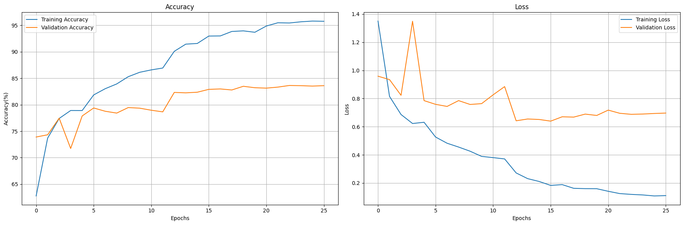

Figura 6.14: Entrenamiento de ResNet152V2 mediante transfer learning con fine-tuning.

En la figura anterior se puede observar como a partir de la época numero 12, como la precisión aumenta lentamente y la pérdida aumenta muy poco, esto se puede deber a diversos factores como el sobreentrenamiento o que el conjunto de validación no tiene más características para que pueda aprender el modelo y se genera un estancamiento, más conocido en DL como **meseta**.

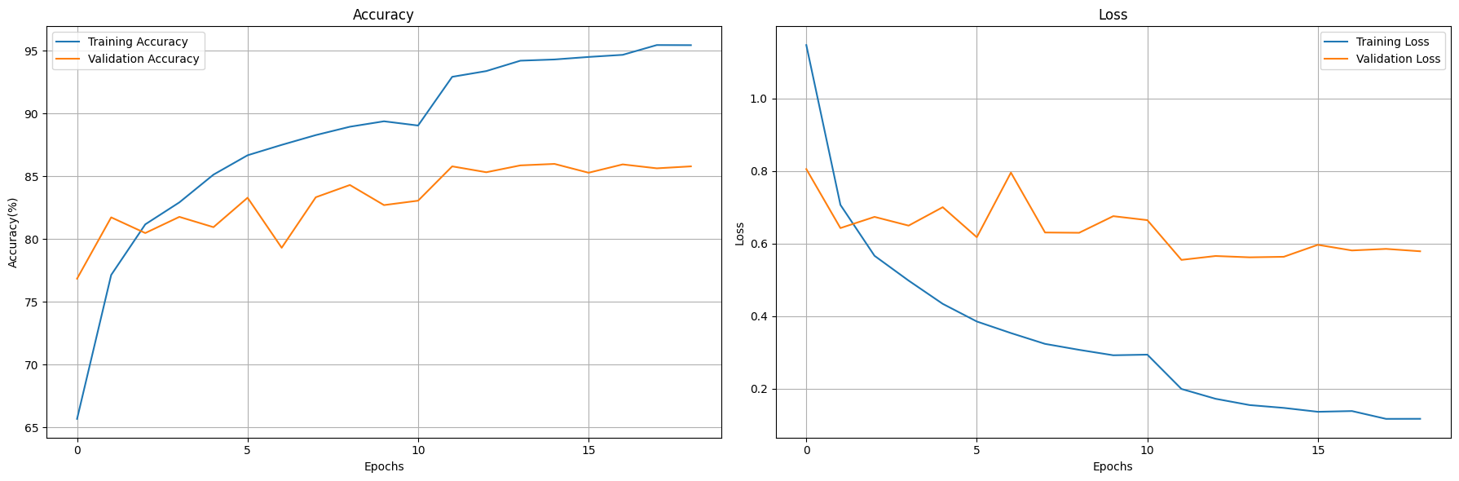Figura 6.15: Entrenamiento de InceptionV3 mediante transfer learning con fine-tuning.

Respecto al entrenamiento de InceptionV3 como se muestra en la figura 6.15, se concluye que es un entrenamiento de lo más común, ya que todas las métricas actúan fluctuando dentro de los parámetros y deja de entrenar cuando la pérdida deja de mejorar (disminuir) durante 7 épocas, aunque la precisión de validación estaba aumentando lentamente.

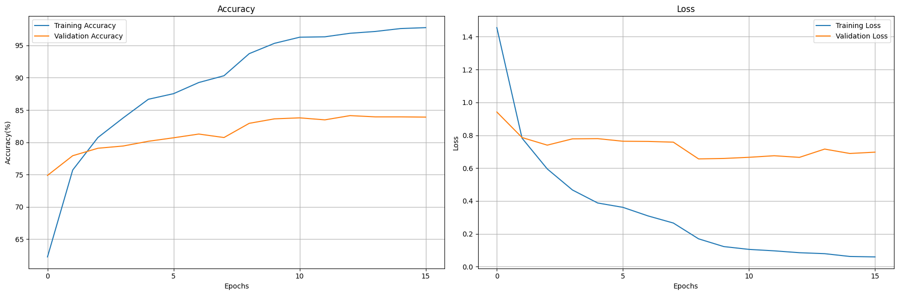Figura 6.16: Entrenamiento de EfficientNetV2B3 mediante Transfer learning con fine-tuning.

El entrenamiento con EfficientNetV2B3, se estanca en la época 8 y se generan las 7 épocas de control del callback de EarlyStopping como se puede observar en la figura 6.16. El checkpoint en este caso no coje como referencia la época 8 sino que en la almacena en la época 13 ya que mejora la precisión con casi el mismo valor de pérdida en el conjunto de validación, como se mostrará en la tabla.

|  |  |  |  |  |  |
| --- | --- | --- | --- | --- | --- |
| Nombre | Spochs | Loss | Accuracy | Valid Loss | Valid Accuracy |
| ResNet152V2 | 23 | 0.1192 | 0.9542 | 0.6878 | 0.8363 |
| InceptionV3 | 15 | 0.1470 | 0.9430 | 0.5695 | 0.8598 |
| EfficientNetV2B3 | 13 | 0.0850 | 0.9689 | 0.6655 | 0.8413 |

Tabla 6.13: Resultados con los mejores pesos de entrenamiento mediante Transfer learning con fine-tuning.

Con los resultados obtenidos con la tabla 6.13 y 6.14, la arquitectura InceptionV3 es algo mejor que EfficientNetV2B3, siendo superior en el conjunto de validación y de prueba.

|  |  |
| --- | --- |
| Nombre | Test accuracy (%) |
| ResNet152V2 | 86.60 |
| InceptionV3 | 87.61 |
| EfficientNetV2B3 | 87.51 |

Tabla 6.14: Resultado de conjunto de prueba mediante Transfer learning con fine-tuning.

Concluidos los resultados para el conjunto de pruebas, la mejor arquitectura es InceptionV3, pero no descartaría EfficientNetV2B3, ya que la curva de aprendizaje no fluctúa tanto en EfficientNetV2B3.

### 6.2.4 Fine-tuning, fully connected con regulador de pesos y dropout

En esta prueba se procede a realizar un modelo mediante Transfer learning con fine-tuning congelando las últimas capas densas del modelo, una capa fully connected de 1024 neuronas con activación ReLU y con un regulador de pesos. Esta capa tiene un dropout aleatorio del 50% de las neuronas y por último una capa fully connected adaptando al numero de clases a entrenar.

Respecto a la cantidad de parámetros es la mima que en el apartado anterior 6.2.3 ya que se han descongelado las mismas capas.

En la tabla 6.15, se muestran los resultados obtenidos tras entrenar empleando Transfer learning con fine-tuning y con regulador de pesos.

|  |  |  |  |  |  |
| --- | --- | --- | --- | --- | --- |
| Nombre | Spochs | Loss | Accuracy | Valid Loss | Valid Accuracy |
| ResNet152V2 | 65 | 0.2581 | 0.9626 | 0.9079 | 0.8243 |
| InceptionV3 | 45 | 0.1271 | 0.9788 | 0.7393 | 0.8645 |
| EfficientNetV2B3 | 75 | 0.1194 | 0.9954 | 0.9220 | 0.8475 |

Tabla 6.15: Resultados del entrenamiento con dataset propio mediante fine-tuning y con regulador de pesos.

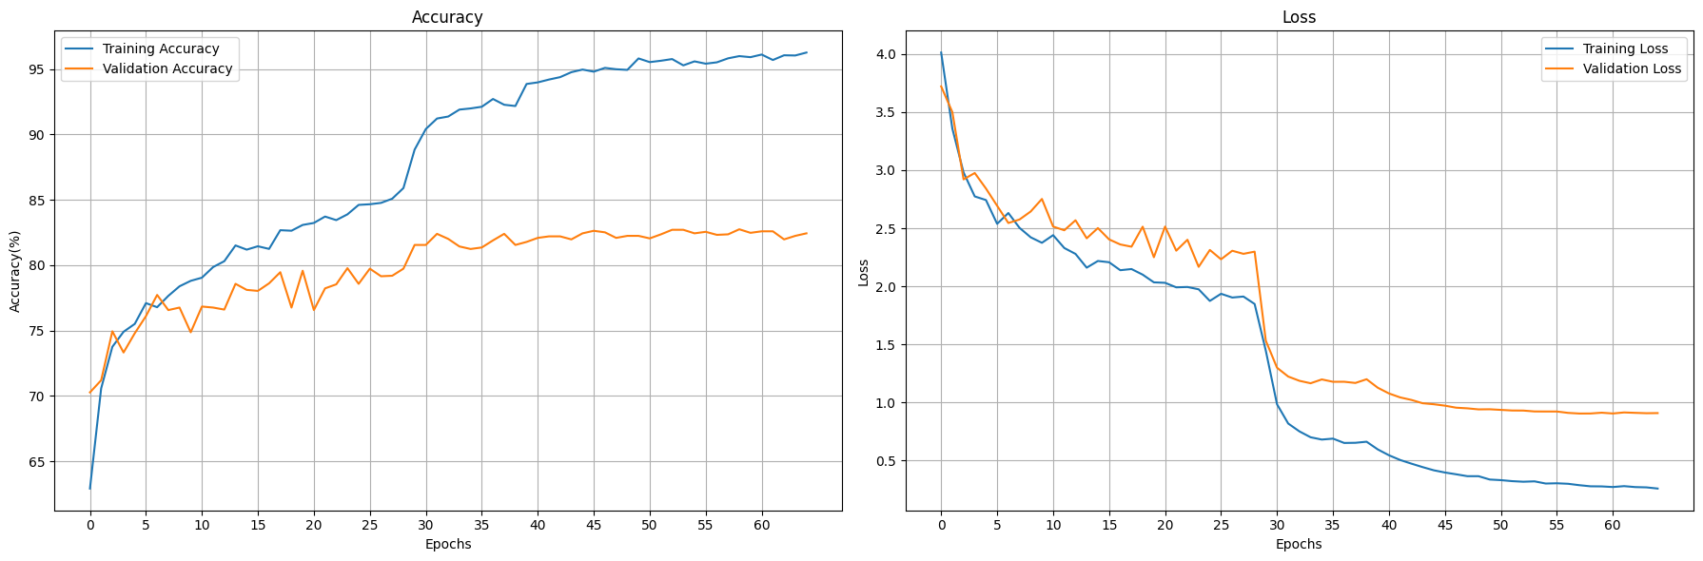Figura 6.17: Entrenamiento de ResNet152V2 mediante fine-tuning con regulador de pesos.

En la figura 6.17 se observa como el modelo tiene una curva de aprendizaje gradual, pero a partir de la época 30, la pérdida mejora muy lentamente y la precisión de entrenamiento aumenta gradualmente y en cambio, la precisión de validación aumenta lentamente hasta el punto de estancarse y realizar parada de callback EarlyStopping empleando la espera de las 7 épocas.

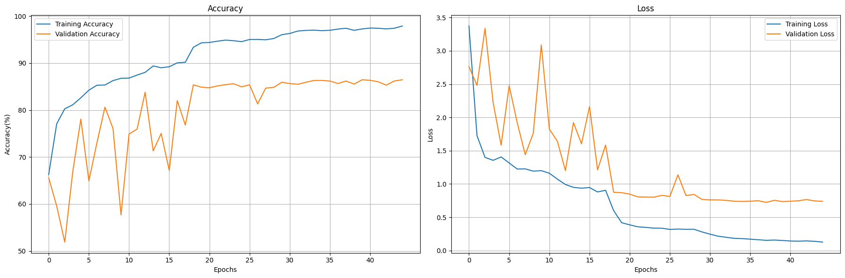 Figura 6.18: Entrenamiento de InceptionV3 mediante fine-tuning con regulador de pesos.

Respecto a la figura 6.18, se puede observar claramente como el modelo tiene fluctuaciones muy variables, lo que puede indicar que la configuración de hiperparámetros o la forma en la que está conectado el modelo preentrenado fine-tuning con las nuevas capas no está funcionando conforme lo previsto, no consiguiendo generalizar lo suficiente para el conjunto de validación y produciendo sobreentrenamiento.

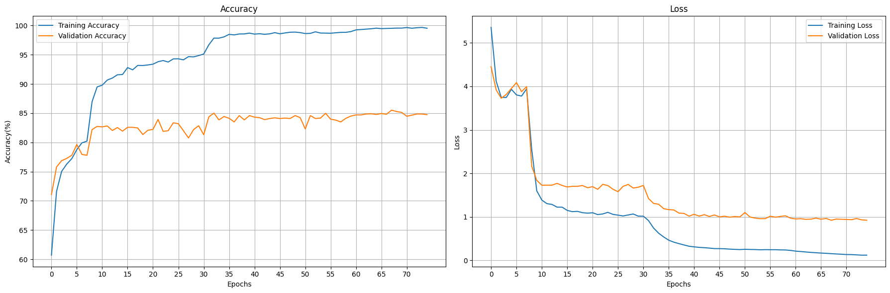Figura 6.19: Entrenamiento de EfficientNetV2B3 mediante fine-tuning con regulador de pesos.

En la figura anterior podemos observar que la precisión del entrenamiento aumenta rápido y al estar seguido de una meseta y implica que está aprendiendo bien los datos de entrenamiento, pero la diferencia entre la precisión de entrenamiento y validación, sugieren dos situaciones, o el modelo está sobreentrenando o los datos de validación no son lo suficientemente representativos como para que el modelo tenga la capacidad de aprender más características de ellos. Lo cual se decanta más por la segunda opción ya que en ninguna de las pruebas ha podido superar el 0.86 de precisión del conjunto de validación.

Respecto al gráfico de pérdida en ambos casos, comienza siendo muy alta, pero aprende y empieza a disminuir, muestra una lenta bajada en ciertos puntos del entrenamiento y se puede visualizar que el dibujo de la pérdida de entrenamiento y validación es muy similar

Lo que significa como comentamos anteriormente, cuando la precisión o la perdida tienen curvas y fluctuaciones muy similares es que hay un sobreentrenamiento moderado, es decir, que está aprendiendo bien los patrones específicos en el entrenamiento, pero no está generalizando bien el conjunto de validación o que haya ruido en el conjunto de validación.

La siguiente tabla muestra los resultados del entrenamiento almacenados en el último checkpoint.

|  |  |  |  |  |  |
| --- | --- | --- | --- | --- | --- |
| Nombre | Spochs | Loss | Accuracy | Valid Loss | Valid Accuracy |
| ResNet152V2 | 59 | 0. 2773 | 0.9598 | 0.9044 | 0.8274 |
| InceptionV3 | 40 | 0.1514 | 0.9726 | 0.7550 | 0.8552 |
| EfficientNetV2B3 | 68 | 0.1527 | 0.9953 | 0.9219 | 0.8552 |

Tabla 6.13: Resultados con los mejores pesos de entrenamiento mediante fine-tuning con regulador de pesos.

El modelo que mejor ha entrenado ha sido EfficientNetV2B3 con muy poca diferencia respecto a InceptionV3.

|  |  |
| --- | --- |
| Nombre | Test accuracy (%) |
| ResNet152V2 | 85.96 |
| InceptionV3 | 88.46 |
| EfficientNetV2B3 | 88.68 |

Tabla 6.14: Resultado de conjunto de prueba mediante fine-tuning.

Como se puede observar en las tablas 6.13 y 6.14 respectivamente el mejor modelo, teniendo sobreentrenamiento en todas las pruebas de entrenamientos en cada arquitectura, es EfficientNetV2B3.

### 6.2.5 EfficientNetV2B3 preentrenado con 21k clases

Tras haber realizado pruebas de las arquitecturas con Transfer learning y Fine-tuning, se observa que para nuestro dataset emplear un regulador de pesos, mejora los porcentajes de precisión, pero finalmente acaba sobreentrenando y fluctuando demasiado en el entrenamiento.

Respecto a la elección de Transfer Learning con Fine-tuning o sin Fine-tuning, se puede elegir ambas ya que los resultados tanto de entrenamiento como de prueba son muy similares, lo único diferente es que varía la precisión y la pérdida, pero no es muy notable. Es este proyecto, para la prueba con la mejor arquitectura encontrada, EfficientNetV2B3 con 21K clases de Google, se realizará mediante Transfer learning.

En este apartado hay que mencionar que se va a añadir una mejora de la arquitectura de EfficientNetV2B3 creada por Google, llamada imagenet21k-b3-feature-vector (Google, 2019), que emplean la arquitectura EfficientNetV2B3 empleada en este proyecto, pero en vez de estar creada con 1000 clases, Google entrena el modelo (como bien dice en su nombre) con 21000 clases y genera vectores de características de imágenes, es decir, que el modelo toma imágenes y las transforma en vectores numéricos que representan las características más importantes de esas imágenes.

**Transfer learning con fully connected y dropout**

La primera prueba que se va a realizar será con una capa fully connected con 1024 neuronas con un dropout del 50% de las neuronas y finalmente otra capa fully connected con el numero de clases de nuestro dataset propio. En la siguiente tabla 6.15 se muestran los resultados del entrenamiento con las características anteriores.

|  |  |  |  |  |  |
| --- | --- | --- | --- | --- | --- |
| Nombre | Spochs | Loss | Accuracy | Valid Loss | Valid Accuracy |
| EfficientNetV2B3-21k | 21 | 0.0917 | 0.9657 | 0.3087 | 0.9220 |

Tabla 6.15: Resultados entrenamiento EfficientNetV2B3-21k mediante Transfer learning con capa densa.

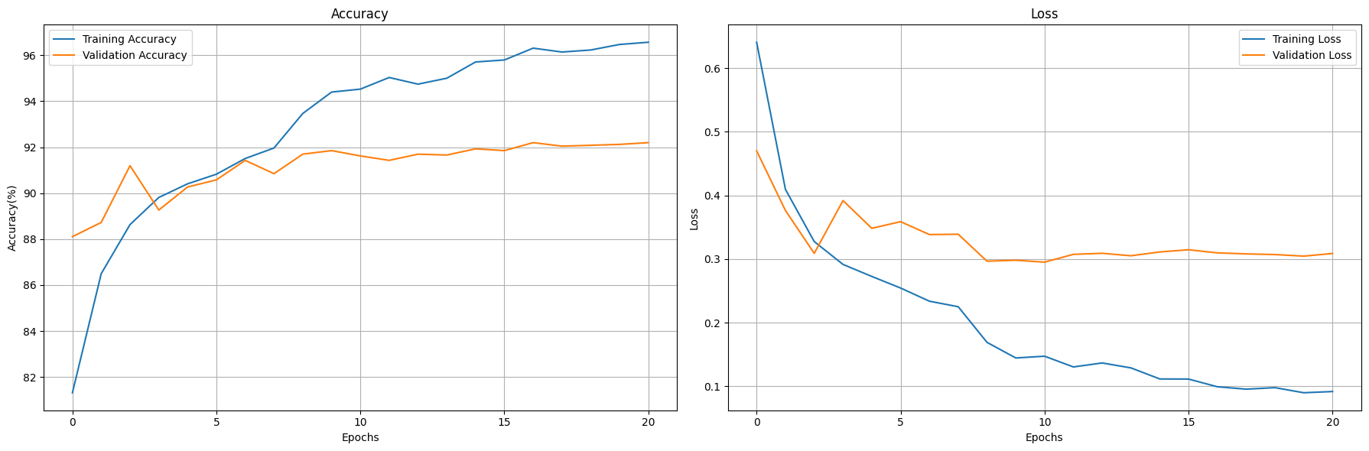

Figura 6.20: Entrenamiento EfficientNetV2B3-21k mediante Transfer learning con capa densa.

En la figura 6.20 se observa la diferencia entre esta arquitectura y las anteriores, empieza con una pérdida y precisión que en algunas pruebas con las arquitecturas anteriores serían el resultado de su última época. Se puede observar que tiene un buen comienzo de entrenamiento y como el conjunto de validación mejora, pero más lentamente que el de entrenamiento. Finalmente, tras una espera de 10 épocas para la mejora del entrenamiento se detiene obteniendo como resultado en el conjunto de prueba un **93.57%** de precisión.

**Transfer learning con tres capas fully connected con dropout**

En esta prueba se realizará con 3 capas fully connected con función de activación ReLU de 512, 256 y 128 neuronas con 50%, 30%, 30% de desactivación de neuronas aleatorias respectivamente. Finalmente, se añade otra capa fully connected con la misma cantidad de neuronas al numero de clases del dataset propio.

Los resultados del entrenamiento en esta prueba se muestran en la siguiente tabla 6.16.

|  |  |  |  |  |  |
| --- | --- | --- | --- | --- | --- |
| Nombre | Spochs | Loss | Accuracy | Valid Loss | Valid Accuracy |
| EfficientNetV2B3-21k | 27 | 0.1668 | 0.9418 | 0.2754 | 0.9251 |

Tabla 6.16: Resultados entrenamiento EfficientNetV2B3-21k mediante Transfer learning con capas densas y dropout.

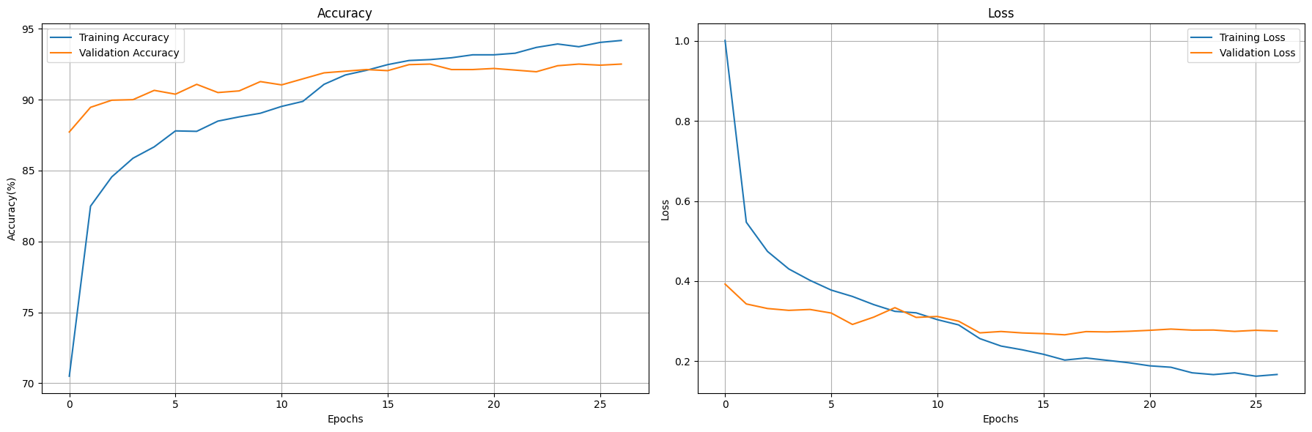

Figura 6.12: Entrenamiento EfficientNetV2B3-21k mediante Transfer learning con capas densas y dropout.

Como se observa en la Figura 6.12, el modelo deja de mejorar la precisión a partir de la época 18, a partir de ahí baja lentamente la pérdida en el modelo de entrenamiento y la de validación fluctúa muy poco pero no mejora, produciendo lo que se conoce como meseta.

El checkpoint de autoguardado con los mejores pesos está en la época 18, con los datos que se muestran en la siguiente tabla 6.17.

|  |  |  |  |  |  |
| --- | --- | --- | --- | --- | --- |
| Nombre | Spochs | Loss | Accuracy | Valid Loss | Valid Accuracy |
| EfficientNetV2B3-21k | 18 | 0.2081 | 0.9283 | 0.2739 | 0.9251 |

Tabla 6.17: Resultados con los mejores pesos de entrenamiento EfficientNetV2B3-21k mediante transfer learning con capas densas y dropout.

Finalmente, tras lanzar el modelo con el conjunto de prueba se obtiene una precisión del 94.10% de precisión del modelo. A continuación, se mostrará la figura 6.13 y la figura 6.14 con una una matriz de confusión para analizar con que clases se ha confundido más el modelo.

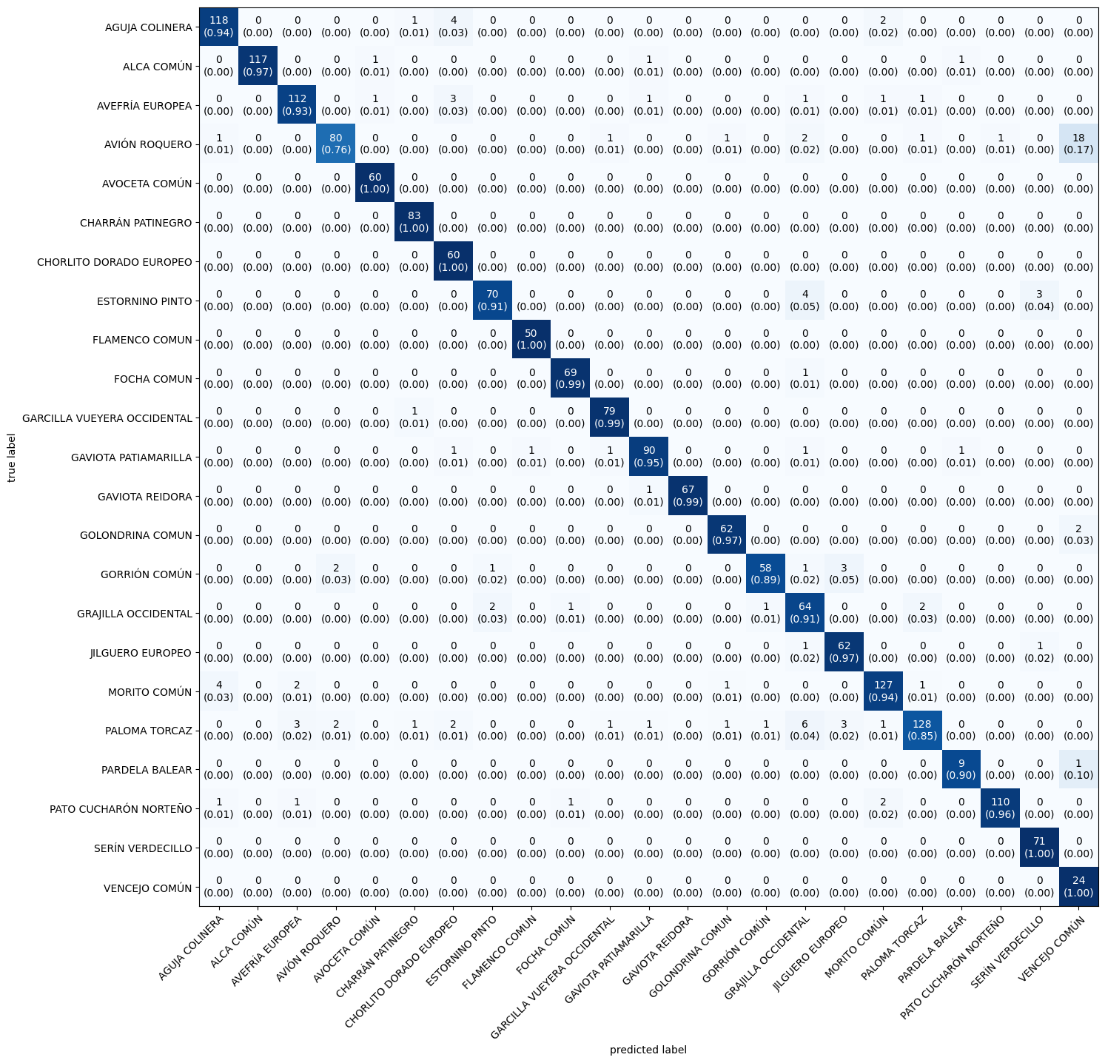

6.13: Matriz de confusión del conjunto de pruebas empleando EfficientNetV2B3-21k mediante Transfer learning con capas densas y dropout.

Como se puede observar en la figura 6.13, se muestra una matriz de confusión donde en el eje y se encuentra la clase real y en el eje x se encuentra la predicción del modelo. De esta manera, es posible visualizar con cuáles clases se ha confundido una clase en concreto y el porcentaje de predicción por clase y la global.

El modelo con la clase que peor predicción es Avión roquero confundiéndolo con Vencejo común, siendo el porcentaje de precisión de 76%. Esto se debe a que el avión roquero y el vencejo común son especies muy similares y no solo se han escogido imágenes de alta calidad, ya que se buscan resultados realistas. Además, hay que tener en cuenta que existe un desbalance de imágenes entre estas clases, por tanto, es normal que prediga mal algunas imágenes.

Respecto al porcentaje de acierto que tiene el modelo, es bastante bueno, tratándose de un modelo medianamente simple y considerando que se están evaluando 1881 imágenes entre 23 clases.

# 7. Pruebas

# 8. Conclusión

# Referencias

Abbas , M. A., Belal, A.-K., & Mazin , M. A. (4 de 1 de 2023). *Incorporating a Novel Dual Transfer Learning Approach for Medical Images*. Obtenido de Incorporating a Novel Dual Transfer Learning Approach for Medical Images: Incorporating a Novel Dual Transfer Learning Approach for Medical Images

Alfaro, M., Calvo, J., Gallego, A. J., Garrido, C., Ríos, A., & Valero, J. J. (2023). *Deep Learning con Keras y Pytorch.* Madrid: Anaya.

Anaconda. (26 de 8 de 2019). *Digital Education Resources - Vanderbilt Libraries Digital Lab*. Obtenido de https://heardlibrary.github.io/digital-scholarship/script/anaconda/

Anaconda. (s.f.). *Working with GPU packages*. Obtenido de https://docs.anaconda.com/free/working-with-conda/packages/gpu-packages/

Anna. (24 de 9 de 2023). *EfficientNet V2 Image Classification: 93% accuracy*. Obtenido de https://www.kaggle.com/code/annafabris/efficientnet-v2-image-classification-93-accuracy#Introduction

Aprendeconalf. (12 de 5 de 2022). *La libreria Numpy*. Obtenido de https://aprendeconalf.es/docencia/python/manual/numpy/

BBVA. (8 de 11 de 2019). Obtenido de Machine learning ¿qué es y cómo funciona?: https://www.bbva.com/es/innovacion/machine-learning-que-es-y-como-funciona/

CENEAM. (s.f.). *Centro Nacional de Educación Ambiental - CENEAM*. Obtenido de https://www.miteco.gob.es/es/ceneam/quienes-somos.html

Comparini, N. (29 de 7 de 2022). *Redes Neuronales Generativas Adversarias (GANs)*. Obtenido de https://blog.damavis.com/redes-neuronales-generativas-adversarias-gans/

Cornell University. (s.f.). *CornellLab Merlin*. Obtenido de https://merlin.allaboutbirds.org/es/pagina-de-inicio/

Cornell University. (s.f.). *eBird*. Obtenido de https://ebird.org/spain/home

Cornell University. (s.f.). *Recursos del Cornell Lab of Ornithology*. Obtenido de https://www.solucionescosteras.org/recursos-del-cornell-lab-of-ornithology/

DataScientest. (16 de 12 de 2021). *Convolutional Neural Network : definición y funcionamiento*. Obtenido de https://datascientest.com/es/convolutional-neural-network-es

DataScientest. (14 de 12 de 2021). *Recurrent Neural Network (RNN): ¿de qué se trata?* Obtenido de https://datascientest.com/es/recurrent-neural-network-rnn-de-que-se-trata

DataScientest. (10 de 08 de 2023). *Inteligencia artificial : definición, historia, usos, peligros*. Obtenido de Inteligencia artificial : definición, historia, usos, peligros: https://datascientest.com/es/inteligencia-artificial-definicion#:~:text=La%20historia%20de%20la%20inteligencia%20artificial%20comenz%C3%B3%20en%201943%20con,creaci%C3%B3n%20de%20una%20red%20neuronal

DataSmarts. (7 de 1 de 2010). *¿Qué es un Optimizador y Para Qué Se Usa en Deep Learning?* Obtenido de https://datasmarts.net/es/que-es-un-optimizador-y-para-que-se-usa-en-deep-learning/

Gamco. (s.f.). *Red Neuronal Recurrente*. Obtenido de https://gamco.es/glosario/red-neuronal-recurrente/

Geeksforgeeks. (18 de 2 de 2024). *Transfer Learning with Fine-tuning*. Obtenido de https://www.geeksforgeeks.org/transfer-learning-with-fine-tuning-in-nlp/

Geeksforgeeks. (10 de 6 de 2024). *What is LSTM – Long Short Term Memory?* Obtenido de https://www.geeksforgeeks.org/deep-learning-introduction-to-long-short-term-memory/

Gobierno de España. (4 de 2018). *eBird*. Obtenido de https://www.miteco.gob.es/es/ceneam/recursos/pag-web/ebird.html

Gobierno de España. (19 de 04 de 2023). *Plan de Recuperación, Transformación y Resiliencia del Gobierno de España*. Obtenido de https://planderecuperacion.gob.es/noticias/que-es-inteligencia-artificial-ia-prtr

Goodfellow, I. J., Pouget-Abadie, J., Mirza, M., Xu, B., D. W.-F., Ozair, S., . . . Bengio, Y. (10 de 6 de 2014). *Generative Adversarial Nets.* Obtenido de https://arxiv.org/pdf/1406.2661

Goodfellow, I., Bengio, Y., & Courville, A. (2016). *Deep Learning.* MIT Press.

Google. (2019). *eficientenet_v2*. Obtenido de https://www.kaggle.com/models/google/efficientnet-v2/TensorFlow2/imagenet21k-b3-feature-vector/1

Gustavo. (13 de 7 de 2021). *Redes neuronales recurrentes.* Obtenido de https://kwfoundation.org/blog/2021/07/13/redes-neuronales-recurrentes/

ICML Conference. (2021). *EfficientNetV2 B0 to B3 and S, M, L*. Obtenido de https://keras.io/api/applications/efficientnet_v2/

International Business School. (3 de 4 de 2023). *¿Por qué Python es el mejor lenguaje para programar IA?* Obtenido de https://eiposgrados.com/blog-python/por-que-python-mejor-lenguaje-para-programar-ia/

INTERSOG. (18 de 8 de 2023). *AI'S POWERFUL DUO: DIFFERENCE BETWEEN MACHINE LEARNING AND DEEP LEARNING*. Obtenido de https://intersog.co.il/blog/ais-powerful-duo-difference-between-machine-learning-and-deep-learning/

Keras. (s.f.). *Callbacks API*. Obtenido de https://keras.io/api/callbacks/

Kota, S. D. (17 de 4 de 2020). *Understanding Image Augmentation Using Keras(Tensorflow)*. Obtenido de https://medium.com/analytics-vidhya/understanding-image-augmentation-using-keras-tensorflow-a6341669d9ca

Laguna, N. (11 de 10 de 2023). *Python y la Inteligencia Artificial: La Combinación Perfecta para Impulsar la Innovación Empresarial*. Obtenido de https://www.linkedin.com/pulse/python-y-la-inteligencia-artificial-combinaci%C3%B3n-perfecta-laguna/

Lozada, S. (27 de 4 de 2023). *Redes Neuronales Convolucionales(CNN)*. Obtenido de https://medium.com/latinxinai/redes-neuronales-convolucionales-cnn-dd4b50ceb24

Matplotlib. (s.f.). *Plot types*. Obtenido de https://matplotlib.org/stable/plot_types/index.html#d-and-volumetric-data

McCarthy, J. (1962). *LISP 1.5 programmer's manual.* Cambridge.

NumPy. (s.f.). *NumPy*. Obtenido de https://numpy.org/

NVIDIA. (s.f.). *NVIDIA cuDNN*. Obtenido de https://developer.nvidia.com/cudnn

Oppermann, A. (2022). *Optimization in Deep Learning: AdaGrad, RMSProp, ADAM*. Obtenido de https://artemoppermann.com/optimization-in-deep-learning-adagrad-rmsprop-adam/

Paperswithcode. (20 de 6 de 2024). *Max Pooling*. Obtenido de https://paperswithcode.com/method/max-pooling

Ruiz, J. (14 de 2 de 2024). *Humedales alicantinos*. Obtenido de https://vadeaves434152954.wordpress.com/2024/02/14/humedales-alicantinos/

scikit-learn. (s.f.). *scikit-learn Machine Learning in Python*. Obtenido de https://scikit-learn.org/stable/

Tan, M., & Le, Q. V. (23 de 6 de 2021). *EfficientNetV2: Smaller Models and Faster Training.* Obtenido de https://arxiv.org/pdf/2104.00298

TokioSchool. (13 de 3 de 2023). *Tipos de Deep Learning: una guía completa*. Obtenido de https://www.tokioschool.com/noticias/tipos-deep-learning/

Torre, J. d. (18 de 2 de 2023). *REDES GENERATIVAS ADVERSARIAS (GAN).* Obtenido de https://arxiv.org/pdf/2302.09346

Torres, J. (22 de 9 de 2019). *Redes Neuronales Recurrentes.* Obtenido de https://torres.ai/redes-neuronales-recurrentes/

Ueda, K.-i., Agrin, N., & Kline, J. (2008). *iNaturalist*. Obtenido de https://www.inaturalist.org/

UNIR. (3 de 8 de 2021). *¿Qué son las redes neuronales? Concepto y usos principales*. Obtenido de ¿Qué son las redes neuronales? Concepto y usos principales: https://www.unir.net/ingenieria/revista/redes-neuronales-artificiales/

UNIR. (29 de 3 de 2022). *¿Qué es un sistema experto? Usos y aplicaciones en Inteligencia Artificial*. Obtenido de https://www.unir.net/ingenieria/revista/sistema-experto/#:~:text=Los%20sistemas%20expertos%20(SE)%20son,un%20profesional%20en%20la%20materia

Viñals, J. T. (2020). *PYTHON DEEP LEARNING: INTRODUCCIÓN PRÁCTICA CON KERAS Y TENSORFLOW 2.* Barcelona: Marcombo75.

# Lista de Acrónimos y Abreviaturas

ANN Redes Neuronales Artificiales

CNN Redes Neuronales Convolucionales

CPU Central Processing Unit

CSV Valores Separados Por Comas

CUDA Compute Unified Device Architecture

cuDNN CUDA Deep Neural Network

DL Deep Learning

DNN Redes Neuronales Profundas

GAN Redes Generativas Adversarias

GPU Graphic Processing Unit

GRU Unidades Recurrentes Cerradas

IA Inteligencia Artificial

LSTM Memoria a largo plazo

ML Machine Learning

NLP Procesamiento de Lenguaje Natural

ReLU Unidad Lineal Rectificada

RNN Redes Neuronales Recurrentes

TFG Trabajo de Fin de Grado

TPU Tensor Processing Unit

VC Visión por computadora